ТАТАРСТАН РЕСПУБЛИКАСЫ
ТӨЗЕЛЕШ, АРХИТЕКТУРА
ҺӘМ ТОРАК-КОММУНАЛЬ
ХУҖАЛЫГЫ МИНИСТРЛЫГы

МИНИСТЕРСТВО СТРОИТЕЛЬСТВА, АРХИТЕКТУРЫ И ЖИЛИЩНО - КОММУНАЛЬНОГО ХОЗЯЙСТВА РЕСПУБЛИКИ ТАТАРСТАН


№ __________
П Р И К А З Б О Е Р Ы К
«_____»______________20__

Об утверждении требований к техническому оформлению документации по планировке территории в Республике Татарстан и условных обозначений, применяемых при подготовке документации по планировке территории в Республике Татарстан

Во исполнение распоряжения Кабинета Министров Республики Татарстан от 22.06.2026 № 1282-р в целях совершенствования подготовки документации по планировке территории в Республике Татарстан и формирования единых подходов к техническому оформлению документации по планировке территории в Республике Татарстан приказываю:

- Утвердить прилагаемые:
требования к техническому оформлению документации по планировке территории в Республике Татарстан;
условные обозначения, применяемые при подготовке документации по планировке территории в Республике Татарстан.
2. Рекомендовать органам местного самоуправления муниципальных образований Республики Татарстан, юридическим и физическим лицам, осуществляющим подготовку документации по планировке территории в Республике Татарстан, руководствоваться настоящим приказом при подготовке документации по планировке территории в Республике Татарстан.
3. Юридическому отделу (Р.И.Кузьмину) обеспечить направление настоящего приказа на государственную регистрацию в Министерство юстиции Республики Татарстан.
4. Сектору взаимодействия со средствами массовой информации (Р.Ж.Зайнуллиной) обеспечить размещение настоящего приказа на официальном сайте Министерства строительства, архитектуры и жилищно-коммунального хозяйства Республики Татарстан в информационно-телекоммуникационной сети «Интернет».
5. Признать утратившим силу приказ Министерства строительства, архитектуры и жилищно-коммунального хозяйства Республики Татарстан от 22.02.2024 № 27/о «Об утверждении требований по техническому оформлению проектов планировки территории в Республике Татарстан и условных обозначений, применяемых при подготовке проектов планировки территории в Республики Татарстан».
6. Контроль за исполнением настоящего приказа возложить на заместителя министра В.Н.Кудряшева.

Министр М.М.Айзатуллин

Утверждены
приказом Министерства строительства, архитектуры и жилищно-коммунального хозяйства Республики Татарстан
от «__»________2026 г. №_____

Требования
к техническому оформлению документации по планировке территории
в Республике Татарстан

1. Настоящие требования разработаны в соответствии с Градостроительным кодексом Российской Федерации, Законом Республики Татарстан от 25 декабря 2010 года № 98-ЗРТ «О градостроительной деятельности в Республике Татарстан», распоряжением Кабинета Министров Республики Татарстан от 22.06.2026 № 1282-р и устанавливают требования к техническому оформлению документации по планировке территории в Республике Татарстан (далее – документация по планировке территории).
2. При подготовке документации по планировке территории следует руководствоваться настоящими требованиями с учетом приказа Министерства юстиции Республики Татарстан от 10.11.2015 № 01-02/759 «Об утверждении Методических рекомендаций по юридико-техническому оформлению проектов нормативных правовых актов, разрабатываемых исполнительными органами государственной власти Республики Татарстан».
3. В текстовых материалах документации по планировке территории устанавливается сквозная нумерация страниц. Номер страницы указывается по центру верхнего поля листа (как при вертикальной, так и при горизонтальной ориентации), начиная со второй страницы. Используются арабские цифры, шрифт «Times New Roman», размер шрифта – 12. Первая страница (титульный лист) включается в общее количество листов.
На титульном листе текстовых материалов документации по планировке территории указывается наименование документации по планировке территории, инициатор подготовки, номер договора (заказа), разработчик, заказчик по договору (наименование организации), инвентарный номер (шифр) документа, год завершения подготовки документации по планировке территории (в четырехзначном обозначении).
4. Текстовые материалы основной части документации по планировке территории размещаются на листе с соблюдением следующих отступов от краев листа (полей): слева – 25 мм, сверху и снизу – 15 мм, справа – 10 мм. Рамка и угловой штамп не требуются.
В текстовых материалах документации по планировке территории применяется шрифт «Times New Roman», размер шрифта – 14, цвет шрифта – черный, междустрочный интервал – одинарный, выравнивание по ширине листа. Абзац начинается с абзацного отступа, с прописной буквы. Абзацный отступ должен находиться на расстоянии 12,5 мм от отступа от левого края листа. В текстовых материалах документации по планировке территории не допускается использование расстановки переносов слов по слогам.
5. В таблицах документации по планировке территории используется шрифт «Times New Roman», размер шрифта – от 10 до 12.
Следует предусматривать наименование граф и разделов таблицы, а также нумерацию столбцов, пунктов, граф и разделов таблицы. При размещении таблицы на двух и более страницах продолжение таблицы на каждой последующей странице начинается со строки, содержащей нумерацию столбцов.
Все таблицы документации по планировке территории нумеруются, нумерация сквозная в пределах раздела. Номер таблицы состоит из номера раздела и порядкового номера внутри раздела (например: Таблица 2.1).
Сноски в таблицах указываются цифрами (например: «¹») и должны располагаться в соответствии с порядковой нумерацией.
Значения заносятся без указания единиц измерений в случае, если единицы измерения указаны в заголовках полей.
6. Топографический план (карта) в графических материалах документации по планировке территории отображается в монохромном виде (RGB 0,0,0 (черный) – 160,160,160 (серый)), при этом насыщенность изображения не должна препятствовать восприятию графических материалов.
Надписи и выноски в графических материалах документации по планировке территории выполняются шрифтом «Arial», размер и высота шрифта должны быть благоприятны для восприятия.
Отображение мелких, накладывающихся друг на друга, близко расположенных друг к другу графических элементов осуществляется путем применения дополнительных выносок, в которых фрагмент чертежа выполняется в увеличенном масштабе. Выноски не должны перекрывать основную информацию – элементы и обозначения чертежа.
7. В графических материалах документации по планировке территории на каждом листе чертежа (схемы) в обязательном порядке должны быть отображены:
а) рамка чертежа черного цвета с полями: левое – 2 см, правое, нижнее и верхнее – 0,5 см;
б) основная надпись (основной штамп) с указанием наименования документации по планировке территории, номера договора (заказа), заказчика (наименования организации), разработчика (наименования организации), инвентарного номера (шифра) документа, года завершения подготовки документации по планировке территории (в четырехзначном обозначении), территориального ориентира, наименования чертежа (схемы), вида документации по планировке территории, порядкового номера листа, фамилий лиц, разработавших чертеж (схему). На бумажном носителе указывается масштаб чертежа (схемы). В случае если чертеж (схема) состоит из двух или более листов, основной штамп размещается на правом нижнем листе, к остальным листам в правом нижнем углу применяется малый штамп с указанием номера листа и шифра;
в) угловой штамп, в котором указывается инвентарный номер (шифр);
г) указание на ориентацию по сторонам света (обозначение севера), совмещенное с розой ветров – располагается в верхнем левом углу;
д) масштабная линейка – располагается внизу листа;
е) схема расположения листов (в случае если чертеж (схема) состоит из двух или более листов), на которой контуром отображаются границы документации по планировке территории. Лист, на котором размещен чертеж, выделяется на схеме штриховкой. Схему предпочтительно размещать в нижнем правом углу над штампом на каждом листе чертежа (схемы).
Пример:

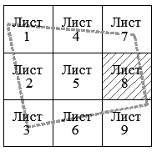

ж) линии совмещения листов с обозначением номеров листов (в случае если чертеж состоит из двух или более листов). Листы выполняются внахлест 5 – 10 мм;
з) условные обозначения. В условных обозначениях указываются исключительно те обозначения, которые отображены на соответствующем листе чертежа. Условные обозначения должны соответствовать условным обозначениям, применяемым при подготовке документации по планировке территории в Республике Татарстан, утвержденным приказом Министерства строительства, архитектуры и жилищно-коммунального хозяйства Республики Татарстан, если иное не установлено ГОСТ и иными нормативными правовыми актами.
8. При отсутствии необходимых условных обозначений в условных обозначениях, применяемых при подготовке документации по планировке территории в Республике Татарстан, утвержденных приказом Министерства строительства, архитектуры и жилищно-коммунального хозяйства Республики Татарстан, ГОСТ и иных нормативных правовых актах, разработчик документации по планировке территории принимает условные обозначения по своему усмотрению.
9. Векторная модель документации по планировки территории (основной части документации по планировке территории и материалов по ее обоснованию) выполняется согласно структуре, предусмотренной приложением к настоящим требованиям.

Приложение к требованиям
к техническому оформлению документации
по планировке территории
в Республике Татарстан

Структура векторной модели основной части документации по планировке территории в Республике Татарстан

Правила атрибутивного описания объектов

1. Структура векторной модели основной части проекта планировки территории в Республике Татарстан должна соответствовать следующим требованиям:

  - Описание классов векторной модели:
Таблица 1
Полное наименование слоя | Имя векторного слоя | Геометрическое описание*
Основная часть проекта планировки
Территория действия проекта планировки | TerritoryPlanningProject | Площадной слой
Элементы планировочной структуры | ElementPlanningStructure | Площадной слой
Территории общего пользования | PublicTerritoryBorders | Площадной слой
Зоны размещения объектов капитального строительства | ConstructionZoneBorders | Площадной слой
Красные линии | RedLine | Линейный слой
Иные линии градостроительного регулирования | ОtherLinesPlanningRegulation | Линейный слой
Территории в границах иных линий градостроительного регулирования | TerritoriesОtherLinesPlanningRegulation | Площадной слой
Границы зон планируемого размещения линейных объектов | LinearObjectsConstructionBorders | Площадной слой

* При описании пространственных данных могут применяться следующие типы геометрий:
- точка (Point) (простой тип геометрии);
- линия (Line) (простой тип геометрии);
- полигон (Polygon) (простой тип геометрии).

    - Структура информации класса: «Территория действия проекта планировки» (TerritoryPlanningProject):
Таблица 2
Код атрибута | Описание поля | Признак обязательности * | Тип данных | Множество значений (домен) | Условие / примечание
TerritoryPlanningProject
Граница утвержденного проекта планировки
DocStatus | Статус действия | О | Справочник | Справочник 0C | Единичный выбор
DocName | Наименование данных | О | Символьное |  | Полное наименование документа
DocNum | Номер документа | УО | Символьное |  | Указывается номер утверждающего документа (при наличии)
DocDate | Дата документа | УО | Дата | ДД.ММ.ГГГГ | Указывается дата утверждающего документа (при наличии)
Location | Местоположение | О | Символьное
Note | Примечание | Н | Символьное

* Признак обязательности заполнения атрибутивных данных: О - обязательное; УО - условное (заполняется для определенных объектов, указанных в столбце "Условие / примечание"); Н - необязательное.
** Значения атрибутов могут быть представлены следующими типами данных:
- символьное - произвольный набор символов;
- вещественное - значения целого или дробного числа. В случае дробного числа разделителем между целой и дробной частью могут быть точка или запятая;
- целое - целое число.
- справочник - значение справочника с конечным перечнем предопределенных текстовых значений атрибута

    - Структура информации класса: «Элементы планировочной структуры» (ElementPlanningStructure):
Таблица 3
Код атрибута | Описание поля | Признак обязательности | Тип данных | Множество значений (домен) | Условие / примечание
ElementPlanningStructure
Элементы планировочной структуры
Class | Вид элемента планировочной структуры | О | Справочник | Справочник 7А | Единичный выбор (код)
ClassName | Вид элемента планировочной структуры | О | Справочник | Справочник 7А | Единичный выбор (наименование)
Status | Статус объекта | О | Справочник | Справочник 7B | Единичный выбор
Number | Номер элемента планировочной структуры | О | Целое
Area | Площадь общая, га | О | Вещественное |  | Округление значения до сотых
Note | Примечание | Н | Символьное

    - Структура информации класса: «Территории общего пользования» (PublicTerritoryBorders):
Таблица 4
Код атрибута | Описание поля | Признак обязательности | Тип данных | Множество значений (домен) | Условие / примечание
PublicTerritoryBorders
Территории общего пользования
Class | Вид территории общего пользования | О | Справочник | Справочник 7C | Единичный выбор (код)
ClassName | Вид территории общего пользования | О | Справочник | Справочник 7C | Единичный выбор (наименование)
Status | Статус объекта | О | Справочник | Справочник 7B | Единичный выбор
Area | Площадь общая, га | О | Вещественное |  | Округление значения до сотых
NameCommonArea | Наименование территории общего пользования | Н | Символьное
Note | Примечание | Н | Символьное

    - Структура информации класса: «Зоны размещения объектов капитального строительства» (ConstructionZoneBorders):
Таблица 5
Код атрибута | Описание поля | Признак обязательности | Тип данных | Множество значений (домен) | Условие / примечание
ConstructionZoneBorders
Зоны размещения объектов капитального строительства
Name | Вид зоны размещения объектов капитального строительства | О | Справочник | Справочник 7K | Единичный выбор (код)
ClassName | Вид зоны размещения объектов капитального строительства | О | Справочник | Справочник 7K | Единичный выбор (наименование)
ZoneNumber | Порядковый номер зоны | О | Целое
Area | Площадь зоны размещения, га | О | Вещественное |  | Округление значения до сотых
Status | Статус объекта | О | Справочник | Справочник 7B | Единичный выбор
ObjectValue | Значение объекта | Н | Справочник | Справочник 7L | Единичный выбор
BuiltUpArea | Проектируемая площадь застройки,  тыс.кв.м | Н | Вещественное |  | Округление значения до сотых
MaximumTotalFloorArea | Максимальная суммарная поэтажная площадь, тыс.кв.м | Н | Вещественное |  | Округление значения до сотых
MaximumBuildingDensity | Максимальная плотность застройки,  тыс.кв.м/га | Н | Вещественное |  | Данный параметр устанавливается в границах зоны размещения.  Округление значения до сотых
StageDevelopment | Этап развития территории | УО | Символьное |  | Заполняется для объектов с кодом статуса 7B.2
StageConditions | Условия реализации объекта (этап реализации) | УО | Символьное |  | Заполняется для объектов с кодом статуса 7B.2
PermittedUseType | Код вида разрешенного использования | УО | Символьное | Коды видов разрешенного использования применяются согласно Приказу Федеральной службы государственной регистрации, кадастра и картографии от 10 ноября 2020 г. № П/0412 «Об утверждении классификаторов видов разрешенного использования земельных участков» | Множественный выбор. Заполняется для объектов с кодом статуса 7B.2
MaximumHousingFund | Максимальный жилищный фонд, тыс.кв.м | УO | Вещественное |  | Заполняется для видов зон 7K.1 - 7K.3 с кодом статуса 7B.2.  Округление значения до сотых
MaximumDensityHousingStock | Максимальная плотность жилищного фонда,  тыс.кв.м/га | УО | Вещественное |  | Заполняется для видов зон 7K.1 - 7K.3 с кодом статуса 7B.2.  Округление значения до сотых
ResidentsNum | Проектируема численность проживающих, чел. | УО | Целое |  | Заполняется для видов зон 7K.1 - 7K.4 с кодом статуса 7B.2
SquareMetersPerson | Жилищная обеспеченность кв.м/чел. | УО | Десятичное |  | Заполняется для видов зон 7K.1 - 7K.3 с кодом статуса 7B.2
MaximumFloors | Максимальная этажность многоквартирных жилых домов, этаж | УО | Вещественное |  | Заполняется для видов зон 7K.1 - 7K.3 с кодом статуса 7B.2
AreaPublicSpaces | Общая площадь встроенно-пристроенных помещений нежилого назначения,  тыс.кв.м | УО | Вещественное |  | Заполняется для видов зон 7K.1 - 7K.3 с кодом статуса 7B.2. Округление значения до сотых
PreschoolObject | Потребность в емкости дошкольных образовательных организаций, место | УО | Целое |  | Заполняется для видов зон 7K.1 - 7K.4 с кодом статуса 7B.2.  В примечании указывается местоположение объекта
School | Потребность в емкости общеобразовательных организаций, место | УО | Целое |  | Заполняется для видов зон 7K.1 - 7K.4 с кодом статуса 7B.2.  В примечании указывается местоположение объекта
Polyclinics | Потребность в числе посещений в смену в амбулаторно-поликлинических учреждениях,  пос. в смену | УО | Целое |  | Заполняется для видов зон 7K.1 - 7K.4 с кодом статуса 7B.2.  В примечании указывается местоположение объекта
ParkingResidents | Потребность в числе мест для постоянного хранения транспортных средств жителей жилых домов, машино-место | УО | Целое |  | Заполняется для видов зон 7K.1 - 7K.3 с кодом статуса 7B.2.  В примечании указывается местоположение объекта
ParkingGuests | Потребность в гостевых парковочных для жилых домов, машино-место | УО | Целое |  | Заполняется для видов зон 7K.1 - 7K.3 с кодом статуса 7B.2.  В примечании указывается местоположение объекта
ParkingPublicGuests | Потребность в автостоянках для встроенно-пристроенных помещений многоквартирных жилых домов, машино-место | УО | Целое |  | Заполняется для видов зон 7K.1 - 7K.3 с кодом статуса 7B.2.  В примечании указывается местоположение объекта
MinimumParkingSpacesZoneNumber | Минимальное количество автостоянок, подлежащих к размещению в границах зон размещения объектов капитального строительства, машино-место | УО | Целое |  | Заполняется для видов зон 7K.1 - 7K.3 с кодом статуса 7B.2.  В примечании указывается местоположение объекта
TotalAreaObject | Общая площадь объекта, тыс.кв.м | Н | Вещественное |  | Заполняется для видов зон 7K.5 - 7K.10 с кодом статуса 7B.2.  Округление значения до сотых
NeedParking | Потребность в машино-местах, машино-место | УО | Целое |  | Заполняется для видов зон 7K.5 - 7K.9 с кодом статуса 7B.2
СapacityObject | Мощность объекта по проекту | УО | Символьное |  | Заполняется для видов зон 7K.5 - 7K.9 с кодом статуса 7B.2
ParametersPlannedObject | Описание планируемых объектов | УО | Символьное |  | Заполняется для видов зон 7K.1 - 7K.24 с кодом статуса 7B.2
Note | Примечание | Н | Символьное

    - Структура информации класса: «Красные линии» (RedLine):
Таблица 6
Код атрибута | Описание поля | Признак обязательности | Тип данных | Множество значений (домен) | Условие / примечание
RedLine
Красные линии
Class | Вид красной линии | О | Справочник | Справочник 7H | Единичный выбор (код)
ClassName | Вид красной линии | О | Справочник | Справочник 7H | Единичный выбор (наименование)
Status | Статус красных линий | О | Справочник | Справочник 7E | Единичный выбор
Number | Планировочный номер | Н | Символьное
Note | Примечание | Н | Символьное

    - Структура информации класса: «Иные линии градостроительного регулирования» (ОtherLinesPlanningRegulation):
Таблица 7
Код атрибута | Описание поля | Признак обязательности | Тип данных | Множество значений (домен) | Условие / примечание
ОtherLinesPlanningRegulation
Иные линии градостроительного регулирования
Class | Вид иной линии градостроительного регулирования | О | Справочник | Справочник 7J | Единичный выбор (код)
ClassName | Вид иной линии градостроительного регулирования | О | Справочник | Справочник 7J | Единичный выбор (наименование)
Status | Статус иной линии градостроительного регулирования | О | Справочник | Справочник 7E | Единичный выбор
Number | Планировочный номер | Н | Символьное
Note | Примечание | Н | Символьное

    - Структура информации класса: «Территории в границах иных линий градостроительного регулирования» (TerritoriesОtherLinesPlanningRegulation):
Таблица 8
Код атрибута | Описание поля | Признак обязательности | Тип данных | Множество значений (домен) | Условие / примечание
TerritoriesОtherLinesPlanningRegulation
Территории в границах иных линий градостроительного регулирования
Class | Вид иной линии градостроительного регулирования | О | Справочник | Справочник 7J | Единичный выбор (код)
ClassName | Вид иной линии градостроительного регулирования | О | Справочник | Справочник 7J | Единичный выбор (наименование)
Status | Статус иной линии градостроительного регулирования | О | Справочник | Справочник 7E | Единичный выбор
Number | Планировочный номер | Н | Символьное
Area | Площадь зоны размещения, га | О | Вещественное |  | Округление значения до сотых
Note | Примечание | Н | Символьное

    - Структура информации класса: «Границы зон планируемого размещения линейных объектов» (LinearObjectsConstructionBorders)
Таблица 9
Код атрибута | Описание поля | Признак обязательности | Тип данных | Множество значений (домен) | Условие / примечание
LinearObjectsConstructionBorders
Границы зон планируемого размещения линейных объектов
Class | Вид зоны планируемого размещения объектов линейных объектов | О | Справочник | Справочник 7QQ | Единичный выбор (код)
ClassName | Вид зоны планируемого размещения объектов линейных объектов | О | Справочник | Справочник 7QQ | Единичный выбор (наименование)
Area | Площадь общая, кв.м | О | Вещественное |  | Округление значения до десятых
Note | Примечание | Н | Символьное

- Структура векторной модели материалов по обоснованию проекта планировки территории в Республике Татарстан должна соответствовать следующим требованиям:

  - Описание классов векторной модели:
Таблица 10
Полное наименование слоя | Имя векторного слоя | Геометрическое описание
Материалы по обоснованию проекта планировки территории
Планировочные решения застройки
Застройка | Buildings | Площадной слой
Инженерное обеспечение территории
Объекты водоснабжения | WaterSupplyObject | Точечный слой
Сети водоснабжения | WaterSupplyNetwork | Линейный слой
Объекты водоотведения (хозяйственно-бытовой канализации) | WaterDisposalObject (wastewater) | Точечный слой
Объекты водоотведения (дождевой канализации) | WaterDisposalObject (SurfaceWaterSewer) | Точечный слой
Сети водоотведения (хозяйственно-бытовой канализации) | WaterDisposalNetwork (wastewater) | Линейный слой
Сети водоотведения (дождевой канализации) | WaterDisposalNetwork (SurfaceWaterSewer) | Линейный слой
Объекты теплоснабжения | HeatSupplyObject | Точечный слой
Сети теплоснабжения | HeatSupplyNetwork | Линейный слой
Объекты газоснабжения | GasSupplyObject | Точечный слой
Сети газоснабжения | GasPipeline | Линейный слой
Объекты электроснабжения | ElectricPowerObject | Точечный слой
Сети электроснабжения | PowerLines | Линейный слой
Объекты связи | CommunicationObject | Точечный слой
Сети связи | TelecomNetwork | Линейный слой
Трубопроводы жидких  углеводородов, нефтепроводы и нефтепродуктопроводы, аммиакопроводы | LiquidPipeline | Линейный слой
Объекты добычи и транспортировки жидких углеродов | OilSupplyObject | Точечный слой
Магистральные трубопроводы для транспортировки жидких и газообразных углеводородов, нефтепроводы и нефтепродуктопроводы, аммиакопроводы | Pipeline | Линейный слой
Точка подключения к инженерным сетям | UtilityConnectionPoint | Точечный слой
Зона с особыми условиями использования территории | SpecialZone | Площадной слой
Улично-дорожная сеть
Элементы улично-дорожной сети | RoadElements | Площадной слой

    - Структура информации класса: «Застройка» (Buildings):
Таблица 11
Код атрибута | Описание поля | Признак обязательности | Тип данных | Множество значений (домен) | Условие / примечание
Buildings
Застройка
Class | Вид застройки | О | Справочник | Справочник 7M | Единичный выбор (код)
ClassName | Вид застройки | О | Справочник | Справочник 7M | Единичный выбор (наименование)
Status | Статус застройки | О | Справочник | Справочник 7B | Единичный выбор
FloorAmount | Этажность | H | Целое
Note | Примечание | Н | Символьное

    - Структура информации класса: «Объекты водоснабжения» (WaterSupplyObject):
Таблица 12
Код атрибута | Описание | Признак обязательности | Тип данных | Множество значений (домен) | Условие / примечание
WaterSupplyObject
Объекты водоснабжения
Class | Вид объекта | О | Справочник | Справочник 7N | Единичный выбор (код)
ClassName | Вид объекта | О | Справочник | Справочник 7N | Единичный выбор (наименование)
ObjectName | Наименование | Н | Символьное
Location | Местоположение | Н | Символьное |  | Адрес или при отсутствии адреса иное описание местоположения
Number | Кадастровый, условный номер, идентификационный номер | УО | Символьное |  | Заполняется для объектов с кодом кроме 7Q.1
Performance | Производительность, куб.м/сут | УО | Вещественное |  | Заполняется для объектов с кодом 7N.1, 7N.2, 7N.3, 7N.6. Для объектов с кодом статуса 7Q.4 - 7Q.6 необязательно
Volume | Объем, куб.м | УО | Вещественное |  | Заполняется для объектов с кодом 7N.4, 7N.5. Для объектов с кодом статуса 7Q.4 - необязательно
ActualUse | Фактическое использование объекта, % | Н | Вещественное
Layout | Расположение объекта | О | Справочник | Справочник 7P | Доступен множественный выбор
Status | Статус объекта | О | Справочник | Справочник 7Q | Единичный выбор
Reg_status | Значение объекта | О | Справочник | Справочник 7L
SPZSize | Размер зоны санитарной охраны, м | УО | Вещественное |  | Заполняется для объектов с кодом 7N.1, 7N.6
Note | Примечание | Н | Символьное

    - Структура информации класса: «Сети водоснабжения» (WaterSupplyNetwork):
Таблица 13
Код атрибута | Описание | Признак обязательности | Тип данных | Множество значений (домен) | Условие / примечание
WaterSupplyNetwork
Сети водоснабжения
Class | Вид объекта | О | Справочник | Справочник 7R | Единичный выбор (код)
ClassName | Вид объекта | О | Справочник | Справочник 7R | Единичный выбор (наименование)
ObjectName | Наименование | Н | Символьное
Location | Местоположение | Н | Символьное |  | Адрес или при отсутствии адреса иное описание местоположения
Number | Кадастровый, условный номер, идентификационный номер | УО | Символьное |  | Заполняется для объектов с кодом кроме 7Q.1
Length | Протяженность сооружения, км | О | Вещественное
Diameter | Диаметр трубопровода, мм | О | Вещественное
 | Количество труб | О | Вещественное
  PipesAmount
Layout | Расположение объекта | О | Справочник | Справочник 7P | Доступен множественный выбор
Status | Статус объекта | О | Справочник | Справочник 7Q | Единичный выбор
Reg_status | Значение объекта | О | Справочник | Справочник 7L
SPZSize | Размер зоны санитарной охраны, м | УО | Вещественное |  | Заполняется для объектов с кодом 7R.1
PipeDirection | Направление трассы | Н | Символьное |  | Уточняется местоположение
Note | Примечание | Н | Символьное

    - Структура информации класса: «Объекты водоотведения (хозяйственно-бытовой канализации)» (WaterDisposalObject (wastewater):
Таблица 14
Код атрибута | Описание | Признак обязательности | Тип данных | Множество значений (домен) | Условие / примечание
WaterDisposalObject (wastewater)
Объекты водоотведения (хозяйственно-бытовой канализации)
Class | Вид объекта | О | Справочник | Справочник 7S | Единичный выбор (код)
ClassName | Вид объекта | О | Справочник | Справочник 7S | Единичный выбор (наименование)
ObjectName | Наименование | Н | Символьное
Location | Местоположение | Н | Символьное |  | Адрес или при отсутствии адреса иное описание местоположения
Number | Кадастровый, условный номер, идентификационный номер | УО | Символьное |  | Заполняется для объектов с кодом кроме 7Q.1
Performance | Производительность, куб/сут | УО | Вещественное |  | Кроме объекта с кодом 7S.2. Для объектов с кодом статуса 7Q.4 - необязательно
ActualUse | Фактическое использование объекта, % | Н | Вещественное
Layout | Расположение объекта | О | Справочник | Справочник 7P | Доступен множественный выбор
Status | Статус объекта | О | Справочник | Справочник 7Q | Единичный выбор
Reg_status | Значение объекта | О | Справочник | Справочник 7L
SPZSize | Размер санитарно-защитной зоны, м | УО | Вещественное |  | Кроме объекта с кодом 7S.2
Note | Примечание | Н | Символьное

    - Структура информации класса: «Объекты водоотведения (дождевой канализации)» (WaterDisposalObject (SurfaceWaterSewer):
Таблица 15
Код атрибута | Описание | Признак обязательности | Тип данных | Множество значений (домен) | Условие / примечание
WaterDisposalObject (surface waters)
Объекты водоотведения (дождевой канализации)
Class | Вид объекта | О |  | Справочник 7T | Единичный выбор (код)
  Справочник
ClassName | Вид объекта | О | Справочник | Справочник 7T | Единичный выбор (наименование)
ObjectName | Наименование | Н | Символьное
Location | Местоположение | Н | Символьное |  | Адрес или при отсутствии адреса иное описание местоположения
Number | Кадастровый, условный номер, идентификационный номер | УО | Символьное |  | Заполняется для объектов с кодом кроме 7Q.1
Performance | Производительность, куб/сут | УО | Вещественное |  | Кроме объекта с кодом 7T.3. Для объектов с кодом статуса 7Q.4 - необязательно
ActualUse | Фактическое использование объекта, % | Н | Вещественное
Layout | Расположение объекта | О | Справочник | Справочник 7P | Доступен множественный выбор
Status | Статус объекта | О | Справочник | Справочник 7Q | Единичный выбор
Reg_status | Значение объекта | О | Справочник | Справочник 7L
SPZSize | Размер санитарно-защитной зоны, м | УО | Вещественное |  | Кроме объекта с кодом 7Т.3.
Note | Примечание | Н | Символьное

    - Структура информации класса: «Сети водоотведения (хозяйственно-бытовой канализации)» (WaterDisposalNetwork (wastewater):
Таблица 16
Код атрибута | Описание | Признак обязательности | Тип данных | Множество значений (домен) | Условие / примечание
WaterDisposalNetwork (wastewater)
Сети водоотведения (хозяйственно-бытовой канализации)
Class | Вид объекта | О | Справочник | Справочник 7U | Единичный выбор (код)
ClassName | Вид объекта | О | Справочник | Справочник 7U | Единичный выбор (наименование)
ObjectName | Наименование | Н | Символьное
Location | Местоположение | Н | Символьное |  | Адрес или при отсутствии адреса иное описание местоположения
Number | Кадастровый, условный номер, идентификационный номер | УО | Символьное |  | Заполняется для объектов с кодом кроме 7Q.1
Length | Протяженность сооружения, км | О | Вещественное
Diameter | Диаметр трубопровода, мм | О | Вещественное
 | Количество труб | О | Вещественное
  PipesAmount
Layout | Расположение объекта | О | Справочник | Справочник 7P | Доступен множественный выбор
Status | Статус объекта | О | Справочник | Справочник 7Q | Единичный выбор
Reg_status | Значение объекта | О | Справочник | Справочник 7L
PipeDirection | Направление трассы | Н | Символьное |  | Уточняется местоположение
Note | Примечание | Н | Символьное

    - Структура информации класса: «Сети водоотведения (дождевой канализации)» (WaterDisposalNetwork (SurfaceWaterSewer):
Таблица 17
Код атрибута | Описание | Признак обязательности | Тип данных | Множество значений (домен) | Условие / примечание
WaterDisposalNetwork (surface waters)
Сети водоотведения (дождевой канализации)
Class | Вид объекта | О | Справочник | Справочник 7V | Единичный выбор (код)
ClassName | Вид объекта | О | Справочник | Справочник 7V | Единичный выбор (наименование)
ObjectName | Наименование | Н | Символьное
Location | Местоположение | Н | Символьное |  | Адрес или при отсутствии адреса иное описание местоположения
Number | Кадастровый, условный номер, идентификационный номер | УО | Символьное |  | Заполняется для объектов с кодом кроме 7Q.1
Length | Протяженность сооружения, км | О | Вещественное
Diameter | Диаметр трубопровода, мм | О | Вещественное
 | Количество труб | О | Вещественное
  PipesAmount
Layout | Расположение объекта | О | Справочник | Справочник 7P | Доступен множественный выбор
Status | Статус объекта | О | Справочник | Справочник 7Q | Единичный выбор
Reg_status | Значение объекта | О | Справочник | Справочник 7L
PipeDirection | Направление трассы | Н | Символьное |  | Уточняется местоположение
Note | Примечание | Н | Символьное

    - Структура информации класса: «Объекты теплоснабжения» (HeatSupplyObject):
Таблица 18
Код атрибута | Описание | Признак обязательности | Тип данных | Множество значений (домен) | Условие / примечание
HeatSupplyObject
Объекты теплоснабжения
Class | Вид объекта | О | Справочник | Справочник 7W | Единичный выбор (код)
ClassName | Вид объекта | О | Справочник | Справочник 7W | Единичный выбор (наименование)
ObjectName | Наименование | Н | Символьное
Location | Местоположение | Н | Символьное |  | Адрес или при отсутствии адреса иное описание местоположения
Number | Кадастровый, условный номер, идентификационный номер | УО | Символьное |  | Заполняется для объектов с кодом кроме 7Q.1
FuelType | Основной вид топлива | Н | Вещественное
ThermalPower | Тепловая мощность, Гкал/ч | О | Вещественное
ActualUse | Фактическое использование объекта, % | Н | Вещественное
Status | Статус объекта | О | Справочник | Справочник 7Q | Единичный выбор
Reg_status | Значение объекта | О | Справочник | Справочник 7L
SPZSize | Размер санитарно-защитной зоны, м | О | Вещественное
Note | Примечание | Н | Символьное

    - Структура информации класса: «Сети теплоснабжения» (HeatSupplyNetwork):
Таблица 19
Код атрибута | Описание | Признак обязательности | Тип данных | Множество значений (домен) | Условие / примечание
HeatSupplyNetwork
Сети теплоснабжения
Class | Вид объекта | О | Справочник | Справочник 7X | Единичный выбор (код)
ClassName | Вид объекта | О | Справочник | Справочник 7X | Единичный выбор (наименование)
ObjectName | Наименование | Н | Символьное
Location | Местоположение | Н | Символьное |  | Адрес или при отсутствии адреса иное описание местоположения
Number | Кадастровый, условный номер, идентификационный номер | УО | Символьное |  | Заполняется для объектов с кодом кроме 7Q.1
Length | Протяженность сооружения, км | О | Вещественное
Diameter | Диаметр трубопровода, мм | О | Вещественное
 | Количество труб | О | Вещественное
  PipesAmount
Layout | Расположение объекта | О | Справочник | Справочник 7P | Доступен множественный выбор
Status | Статус объекта | О | Справочник | Справочник 7Q | Единичный выбор
Reg_status | Значение объекта | О | Справочник | Справочник 7L
ZoneSize | Размер охранной зоны, м | О | Вещественное
PipeDirection | Направление трассы | Н | Символьное |  | Уточняется местоположение
Note | Примечание | Н | Символьное

    - Структура информации класса: «Объекты газоснабжения» (GasSupplyObject):
Таблица 20
Код атрибута | Описание | Признак обязательности | Тип данных | Множество значений (домен) | Условие / примечание
GasSuplyObject
Объекты газоснабжения
Class | Вид объекта | О | Справочник |  | Единичный выбор (код)
  Справочник
  7Y
ClassName | Вид объекта | О | Справочник | Справочник  7Y | Единичный выбор (наименование)
ObjectName | Наименование | Н | Символьное
Location | Местоположение | Н | Символьное |  | Адрес или при отсутствии адреса иное описание местоположения
Number | Кадастровый, условный номер, идентификационный номер | УО | Символьное |  | Заполняется для объектов с кодом кроме 7Q.1
Performance | Производительность, куб/час | Н | Вещественное
ActualUse | Фактическое использование объекта, % | Н | Вещественное
Layout | Расположение объекта | О | Справочник | Справочник 7P | Доступен множественный выбор
Status | Статус объекта | О | Справочник | Справочник 7Q | Единичный выбор
Reg_status | Значение объекта | О | Справочник | Справочник 7L
ZoneSize | Размер охранной зоны, м | О | Вещественное
Note | Примечание | Н | Символьное

    - Структура информации класса: «Сети газоснабжения» (GasPipeline):
Таблица 21
Код атрибута | Описание | Признак обязательности | Тип данных | Множество значений (домен) | Условие / примечание
GasPipeline
Сети газоснабжения
Class | Вид объекта | О | Справочник | Справочник 7Z | Единичный выбор (код)
ClassName | Вид объекта | О | Справочник | Справочник 7Z | Единичный выбор (наименование)
ObjectName | Наименование | Н | Символьное
Location | Местоположение | Н | Символьное |  | Адрес или при отсутствии адреса иное описание местоположения
Number | Кадастровый, условный номер, идентификационный номер | УО | Символьное |  | Заполняется для объектов с кодом кроме 7Q.1
Length | Протяженность сооружения, км | О | Вещественное
Pressure | Рабочее давление в трубопроводе, МПа | О | Символьное
Diameter | Диаметр трубопровода, мм | О | Вещественное
Layout | Расположение объекта | О | Справочник | Справочник 7P | Доступен множественный выбор
Status | Статус объекта | О | Справочник | Справочник 7Q | Единичный выбор
Reg_status | Значение объекта | О | Справочник | Справочник 7L
ZoneSize | Размер охранной зоны, м | О | Вещественное
PipeDirection | Направление трассы | Н | Символьное |  | Уточняется местоположение
Note | Примечание | Н | Символьное

    - Структура информации класса: «Объекты электроснабжения» (ElectricPowerObject):
Таблица 22
Код атрибута | Описание | Признак обязательности | Тип данных | Множество значений (домен) | Условие / примечание
ElectricPowerObject
Объекты электроснабжения
Class | Вид объекта | О | Справочник | Справочник 7AA | Единичный выбор (код)
ClassName | Вид объекта | О | Справочник | Справочник 7AA | Единичный выбор (наименование)
ObjectName | Наименование | Н | Символьное
Location | Местоположение | Н | Символьное |  | Адрес или при отсутствии адреса иное описание местоположения
Number | Кадастровый, условный номер, идентификационный номер | УО | Символьное |  | Заполняется для объектов с кодом кроме 7Q.1
TransformerPower | Общая мощность трансформаторов, MB·A | О | Вещественное
TransformerAmount | Количество трансформаторов | О | Вещественное
 | Напряжение, кВ | О | Вещественное
  Voltage
ActualUse | Фактическое использование объекта, % | Н | Вещественное
Status | Статус объекта | О | Справочник | Справочник 7Q | Единичный выбор
Reg_status | Значение объекта | О | Справочник | Справочник 7L
ZoneSize | Размер охранной зоны, м | О | Вещественное
Note | Примечание | Н | Символьное

    - Структура информации класса: «Сети электроснабжения» (PowerLines):
Таблица 23
Код атрибута | Описание | Признак обязательности | Тип данных | Множество значений (домен) | Условие / примечание
PowerLines
Сети электроснабжения
Class | Вид объекта | О | Справочник | Справочник 7BB | Единичный выбор (код)
ClassName | Вид объекта | О | Справочник | Справочник 7BB | Единичный выбор (наименование)
ObjectName | Наименование | Н | Символьное
Location | Местоположение | Н | Символьное |  | Адрес или при отсутствии адреса иное описание местоположения
Number | Кадастровый, условный номер, идентификационный номер | УО | Символьное |  | Заполняется для объектов с кодом кроме 7Q.1
Voltage | Напряжение, кВ | О | Справочник | Справочник 7CC
Length | Протяженность сооружения, км | О | Вещественное
Status | Статус объекта | О | Справочник | Справочник 7Q | Единичный выбор
Reg_status | Значение объекта | О | Справочник | Справочник 7L
ZoneSize | Размер охранной зоны, м | О | Вещественное
PipeDirection | Направление трассы | Н | Символьное |  | Уточняется местоположение
Note | Примечание | Н | Символьное

    - Структура информации класса: «Объекты связи» (CommunicationObject):
Таблица 24
Код атрибута | Описание | Признак обязательности | Тип данных | Множество значений (домен) | Условие / примечание
CommunicationObject
Объекты связи
Class | Вид объекта | О | Справочник | Справочник 7HH | Единичный выбор (код)
ClassName | Вид объекта | О | Справочник | Справочник 7HH | Единичный выбор (наименование)
ObjectName | Наименование | Н | Символьное
Location | Местоположение | Н | Символьное |  | Адрес или при отсутствии адреса иное описание местоположения
Number | Кадастровый, условный номер, идентификационный номер | УО | Символьное |  | Заполняется для объектов с кодом кроме 7Q.1
Capacity | Емкость, номеров | УО | Вещественное |  | Заполняется для объектов с кодом 7HH.1
Data_rate | Скорость передачи данных, Гбит/с | Н | Вещественное
ActualUse | Фактическое использование объекта, % | Н | Вещественное
Status | Статус объекта | О | Справочник | Справочник 7Q | Единичный выбор
Reg_status | Значение объекта | О | Справочник | Справочник 7L
ZoneSize | Размер охранной зоны, м | Н | Вещественное
Note | Примечание | Н | Символьное

    - Структура информации класса: «Сети связи» (TelecomNetwork):
Таблица 25
Код атрибута | Описание | Признак обязательности | Тип данных | Множество значений (домен) | Условие / примечание
TelecomNetwork
Сети связи
Class | Вид объекта | О | Справочник | Справочник 7JJ | Единичный выбор (код)
ClassName | Вид объекта | О | Справочник | Справочник 7JJ | Единичный выбор (наименование)
ObjectName | Наименование | Н | Символьное
Location | Местоположение | Н | Символьное |  | Адрес или при отсутствии адреса иное описание местоположения
Number | Кадастровый, условный номер, идентификационный номер | УО | Символьное |  | Заполняется для объектов с кодом кроме 7Q.1
Length | Протяженность сооружения, км | О | Вещественное
Status | Статус объекта | О | Справочник | Справочник 7Q | Единичный выбор
Reg_status | Значение объекта | О | Справочник | Справочник 7L
ZoneSize | Размер охранной зоны, м | Н | Вещественное
Note | Примечание | Н | Символьное

    - Структура информации класса: «Трубопроводы жидких углеводородов, нефтепроводы и нефтепродукте проводы, аммиакопроводы» (LiquidPipeline):
Таблица 26
Код атрибута | Описание | Признак обязательности | Тип данных | Множество значений (домен) | Условие / примечание
LiquidPipeline
Трубопроводы жидких углеводородов, нефтепроводы и нефтепродуктопроводы, аммиакопроводы
Class | Вид объекта | О | Справочник | Справочник 7ММ | Единичный выбор (код)
ClassName | Вид объекта | О | Справочник | Справочник 7ММ | Единичный выбор (наименование)
ObjectName | Наименование | Н | Символьное
Location | Местоположение | Н | Символьное |  | Адрес или при отсутствии адреса иное описание местоположения
Number | Кадастровый, условный номер, идентификационный номер | УО | Символьное |  | Заполняется для объектов с кодом кроме 7.Q.1
Length | Протяженность сооружения, км | О | Вещественное
Pressure | Рабочее давление в трубопроводе, МПа | О | Вещественное
Diameter | Диаметр трубопровода, мм | О | Вещественное
PipesAmount | Количество труб | Н | Вещественное
Layout | Расположение объекта | О | Справочник | Справочник 7Р | Доступен множественный выбор
Status | Статус объекта | О | Справочник | Справочник 7Q | Единичный выбор
Reg status | Значение объекта | О | Справочник | Общий справочник 7L
SPZSize | Размер санитарнозащитной зоны, м | Н | Вещественное
ZoneSize | Размер охранной зоны, м | О | Вещественное
MinZone | Зона минимальных расстояний до магистральных или промышленных трубопроводов | Н | Вещественное
PipeDirection | Направление трассы | Н | Символьное |  | Уточняется местоположение
Note | Примечание | Н | Символьное

    - Структура информации класса: «Объекты добычи и транспортировки жидких углеводородов» (OilSupplyObject):
Таблица 27
Код атрибута | Описание | Признак обязательности | Тип данных | Множество значений (домен) | Условие / примечание
OilSupplyObject
Объекты добычи и транспортировки жидких углеродов
Class | Вид объекта | О | Справочник | Справочник 7LL | Единичный выбор (код)
ClassName | Вид объекта | О | Справочник | Справочник 7LL | Единичный выбор (наименование)
Obj ectName | Наименование | Н | Символьное
Location | Местоположение | Н | Символьное |  | Адрес или при отсутствии адреса иное описание местоположения
Number | Кадастровый, условный номер, идентификационный номер | УО | Символьное |  | Заполняется для объектов с кодом кроме 7.Q.1
Performance | Производительность , т/сут | Н | Вещественное
Power | Мощность объекта | Н | Вещественное
Volume | Объем, куб. м | Н | Вещественное
ActualUse | Фактическое использование объекта, % | Н | Вещественное
PowerUnit | Единица измерения мощности | Н | Символьное
Status | Статус объекта | О | Справочник | Справочник 7Q | Единичный выбор
SPZSize | Размер санитарнозащитной зоны,м | Н | Вещественное
Reg_status | Значение объекта | О | Справочник | Общий справочник 7L
ZoneSize | Размер охранной зоны, м | О | Вещественное
Note | Примечание | Н | Символьное

    - Структура информации класса: «Магистральные трубопроводы для транспортировки жидких и газообразных углеводородов, нефтепроводы и нефтепродуктопроводы, аммиакопроводы» (Pipeline):
Таблица 28
Код атрибута | Описание | Признак обязательности | Тип данных | Множество значений (домен) | Условие / примечание
Pipeline
Магистральные трубопроводы для транспортировки жидких и газообразных углеводородов, нефтепроводы и нефтепродуктопроводы, аммиакопроводы
Class | Вид объекта | О | Справочник | Справочник 7КК | Единичный выбор (код)
ClassName | Вид объекта | О | Справочник | Справочник 7КК | Единичный выбор (наименование)
ObjectName | Наименование | Н | Символьное
Location | Местоположение | Н | Символьное |  | Адрес или при отсутствии адреса иное описание местоположения
Number | Кадастровый, условный номер, идентификационный номер | УО | Символьное |  | Заполняется для объектов с кодом кроме 7.Q.1
Length | Протяженность сооружения, км | О | Вещественное
Pressure | Рабочее давление в трубопроводе, МПа | Н | Символьное
Diameter | Диаметр трубопровода, мм | О | Вещественное
PipesAmount | Количество труб | Н | Вещественное
Layout | Расположение объекта | О | Справочник | Справочник 7Р | Доступен множественный выбор
Status | Статус объекта | О | Справочник | Справочник 7Q | Единичный выбор
Reg_status | Значение объекта | О | Справочник | Общий справочник 7L
SPZSize | Размер санитарнозащитной зоны, м | Н | Вещественное
ZoneSize | Размер охранной зоны, м | О | Вещественное
MinZone | Зона минималь-ных расстояний до магистральных или промышленных трубопроводов | Н | Вещественное
PipeDirection | Направление трассы | Н | Символьное |  | Уточняется местоположение
Note | Примечание | Н | Символьное

    - Структура информации класса: «Точка подключения к инженерным сетям» (UtilityConnectionPoint):
Таблица 29
Код атрибута | Описание поля | Признак обязательности | Тип данных | Множество значений (домен) | Условия заполнения
UtilityConnectionPoint
Точка подключения к инженерным сетям
Class | Вид объекта | О | Справочник | Справочник 7NN | Единичный выбор
ClassName | Вид объекта | О | Справочник | Справочник 7NN | Единичный выбор (наименование)
ObjectName | Наименование | О | Символьное
Note | Примечание | Н | Символьное

2.1.20. Структура информации класса: «Зоны с особыми условиями использования территорий» (SpecialZone):
Таблица 30
Код атрибута | Описание | Признак обязательности | Тип данных | Множество значений (домен) | Условия заполнения
Class | Вид (тип) зоны по классификатору | О | Справочник | Справочник 10A | Единичный выбор (код)
ClassName | Вид (тип) зоны по классификатору | О | Справочник | Справочник 10A | Единичный выбор (наименование)
NumberZone | Номер в реестре границ Единого государственного реестра недвижимости | Н | Символьное
ObjectName | Наименование объекта (территории) | О | Символьное
CodeZoneDoc | Вид зоны (наименование) по документу | О | Символьное
Index | Индекс | Н | Символьное
Document | Утверждающий документ | Н | Ссылка на объект
Area | Площадь общая, кв.м | О | Вещественное
Restrictions | Содержание ограничений | УО | Символьное |  | Заполняется при наличии информации

    - Структура информации класса: «Элементы улично-дорожной сети» (RoadElements):
Таблица 31
Код атрибута | Описание поля | Признак обязательности | Тип данных | Множество значений (домен) | Условия заполнения
RoadElements
Застройка
Class | Вид элемента улично-дорожной сети | О | Справочник | Справочник 7PP | Единичный выбор (код)
ClassName | Вид элемента улично-дорожной сети | О | Справочник | Справочник 7PP | Единичный выбор (наименование)
Status | Статус элемента улично-дорожной сети | О | Справочник | Справочник 7B | Единичный выбор
Note | Примечание | Н | Символьное

- Структура векторной модели основной части проекта межевания территории должна соответствовать следующим требованиям:

  - Описание классов векторной модели:
Таблица 32
Наименование слоя в ГИСОГД РТ | Имя векторного слоя | Геометрическое описание
Основная часть проекта межевания
Территория действия проекта межевания территории | TerritoryPlanningProject | Площадной слой
Элементы планировочной структуры | ElementPlanningStructure | Площадной слой
Красные линии | RedLine | Линейный слой
Образуемый, изменяемый, существующий (сохраняемый) земельный участок | FormedLand | Площадной слой
Линии отступа от красных линий | IndentLine | Линейный слой
Публичные сервитуты | Easement | Площадной слой

3.1.1. Структура информации класса: «Территория действия проекта межевания территории» (TerritoryPlanningProject):
Таблица 33
Код атрибута | Описание поля | Признак обязательности* | Тип данных | Множество значений (домен) | Условия заполнения
TerritoryPlanningProject
Территория действия проекта межевания территории
DocStatus | Статус действия | О | Справочник | Справочник 0C | Единичный выбор
DocName | Наименование данных | О | Символьное |  | Полное наименование документа
DocNum | Номер документа | УО | Символьное |  | Указывается номер утверждающего документа (при наличии)
DocDate | Дата документа | УО | Дата | ДД.ММ.ГГГГ | Указывается дата утверждающего документа (при наличии)
Location | Местоположение | О | Символьное
Note | Примечание | Н | Символьное

3.1.2. Структура информации класса: «Элементы планировочной структуры» (ElementPlanningStructure):
Таблица 34
Код атрибута | Описание поля | Признак обязательности | Тип данных | Множество значений (домен) | Условия заполнения
ElementPlanningStructure
Элементы планировочной структуры
Class | Вид элемента планировочной структуры | О | Справочник | Справочник 7А | Единичный выбор (код)
ClassName | Вид элемента планировочной структуры | О | Справочник | Справочник 7А | Единичный выбор (наименование)
Status | Статус объекта | О | Справочник | Справочник 7B | Единичный выбор
Number | Номер элемента планировочной структуры | О | Целое
Area | Площадь общая, га | О | Вещественное |  | Округление значения до сотых
Note | Примечание | Н | Символьное

3.1.3. Структура информации класса: «Красные линии» (RedLine):
Таблица 35
Код атрибута | Описание поля | Признак обязательности | Тип данных | Множество значений (домен) | Условия заполнения
RedLine
Красные линии
Class | Вид красной линии | О | Справочник | Справочник 7H | Единичный выбор (код)
ClassName | Вид красной линии | О | Справочник | Справочник 7H | Единичный выбор (наименование)
Status | Статус красных линий | О | Справочник | Справочник 7E | Единичный выбор
Number | Планировочный номер | Н | Символьное
Note | Примечание | Н | Символьное

3.1.4. Структура информации класса: «Образуемый, изменяемый, существующий (сохраняемый) земельный участок» (FormedLand):
Таблица 36
Код атрибута | Описание поля | Признак обязательности | Тип данных | Множество значений (домен) | Условия заполнения
FormedLand
Образуемый, изменяемый, существующий (сохраняемый) земельный участок
Class | Вид границы образуемого, изменяемого, существующего (сохраняемого) земельного участка | О | Справочник | Справочник 7F | Единичный выбор (код)
ClassName | Вид границы образуемого, изменяемого, существующего (сохраняемого) земельного участка | О | Справочник | Справочник 7F | Единичный выбор (наименование)
Status | Статус объекта | О | Справочник | Справочник 7B | Единичный выбор
FormingType | Способ образования земельного участка | Н | Справочник | Справочник 7G | Множественный выбор  Заполняется для объектов с кодами 7F.4 – 7F.7
NominalNum | Условный или кадастровый номер образуемого, изменяемого, существующего (сохраняемого) земельного участка | О | Символьное
Location | Местоположение | Н | Символьное |  | Адрес или при отсутствии адреса иное описание местоположения
PermittedUseType | Вид разрешенного использования земельного участка и объекта капитального строительства | О | Символьное
Area | Площадь общая, кв.м | О | Вещественное
Easement | Информация о наличии публичного сервитута | УО | Символьное |  | Заполняется в случае, если установлен публичный сервитут. Указываются реквизиты норматив-ного правового акта
Note | Примечание | Н | Символьное

3.1.5. Структура информации класса: «Линии отступа от красных линий» (IndentLine):
Таблица 37
Код атрибута | Описание поля | Признак обязательности | Тип данных | Множество значений (домен) | Условия заполнения
IndentLine
Линии отступа от красных линий
Number | Планировочный номер | Н | Символьное
Note | Примечание | Н | Символьное

    - Структура информации класса: «Публичные сервитуты» (Easement):
Таблица 38
Код атрибута | Описание поля | Признак обязательности | Тип данных | Множество значений (домен) | Условия заполнения
Easement
Публичные сервитуты
EasementType | Вид сервитута | О | Справочник | Справочник 13A | Единичный выбор (код)
EasementName | Вид сервитута | О | Справочник | Справочник 13A | Единичный выбор (наименование)
Status | Статус | О | Справочник | Справочник 13B | Единичный выбор
Area | Площадь, кв.м. | О | Вещественное
PublicEasementType | Вид публичного сервитута | УО | Справочник | Справочник 13C | Единичный выбор
Purpose | Назначение | О | Символьное
EGRNNum | Регистрационный номер в Едином государственном реестре недвижимости | Н | Символьное

4. Справочники, необходимые для обработки сведений, документов, материалов основной части и материалов по обоснованию документации по планировке территории в Республике Татарстан:

  - . Справочник 0C «Статус действия»:
Таблица 39
Код | Наименование
0C.1 | Действующий
0C.2 | Недействующий

  - Справочник 7А «Виды элементов планировочной структуры»:
Таблица 40
Код | Наименование
7А.1 | Район
7А.2 | Микрорайон
7А.3 | Квартал
7А.4 | Территория общего пользования, за исключением улично-дорожной сети
7А.5 | Территория ведения гражданами садоводства или огородничества для собственных нужд
7А.6 | Территория транспортно-пересадочного узла
7А.7 | Территория, занятая линейным объектом и (или) предназначенная для размещения линейного объекта, за исключением улично-дорожной сети
7А.8 | Улично-дорожная сеть
7А.9 | Территория виноградо-винодельческого терруара

  - Сравочник 7B «Статусы объекта»:
Таблица 41
Код | Наименование
7B.1 | Существующий
7B.2 | Планируемый
7B.3 | Планируемый к ликвидации

  - Справочник 7C «Виды территории общего пользования»:
Таблица 42
Код | Наименование
7C.1 | Тротуары, дорожки, площади
7C.2 | Озелененные территории общего пользования (скверы, бульвары и т.д.)
7C.3 | Территория улично-дорожной сети
7C.4 | Набережные, береговые полосы водных объектов

  - Справочник 7E «Статусы красных линий и иных линий градостроительного регулирования»:
Таблица 43
Код | Наименование
7E.1 | Действующая
7E.2 | Устанавливаемая
7E.3 | Отменяемая

4.6. Справочник 7F «Образуемые (изменяемые) земельные участки»:
Таблица 44
Код | Наименование
7F.1 | Существующий (сохраняемый) земельный участок
7F.2 | Земельный участок, предполагаемый к изъятию для государственных или муниципальных нужд
7F.3 | Изменяемый земельный участок
7F.4 | Образуемый земельный участок
7F.5 | Образуемый земельный участок, который после образования будет относиться к имуществу общего пользования
7F.6 | Образуемый земельный участок, который после образования будет относиться к территориям общего пользования
7F.7 | Образуемый земельный участок, предполагаемый к изъятию для государственных или муниципальных нужд

4.7. Справочник 7G «Способы образования земельных участков»:
Таблица 45
Код | Наименование
7G.1 | Образование земельных участков из земель или земельных участков, находящихся в государственной или муниципальной собственности
7G.2 | Раздел земельного участка
7G.3 | Объединение земельных участков
7G.4 | Выдел земельного участка
7G.5 | Перераспределение земельных участков

  - Справочник 7H «Виды красных линий»:
Таблица 46
Код | Наименование
7H.1 | Красная линия улично-дорожной сети
7H.2 | Красная линия территории общего пользования (за исключением улично-дорожной сети)

  - Справочник 7J «Виды иных линий градостроительного регулирования»:
Таблица 47
Код | Наименование
7J.1 | Линия регулирования застройки
7J.2 | Границы охранной зоны объектов инфраструктуры метрополитена
7J.3 | Границы зон внеуличных пешеходных переходов
7J.4 | Границы технического коридора инженерных коммуникаций и сооружений

  - Справочник 7K «Виды зон размещения объектов капитального строительства»:
Таблица 48
Код | Наименование
7K.1 | Зона размещения многоэтажной жилой застройки (девять этажей и более)
7K.2 | Зона размещения среднеэтажной жилой застройки (от пяти до восьми этажей, включая мансардный)
7K.3 | Зона размещения малоэтажной жилой застройки (до четырех этажей, включая мансардный)
7K.4 | Зона размещения индивидуальной и блокированной жилой застройки
7K.5 | Зона размещения объектов общественно-делового назначения
7K.6 | Зона размещения образовательных организаций
7K.7 | Зона размещения объектов здравоохранения
7K.8 | Зона размещения объектов культурно-досугового назначения
7K.9 | Зона размещения объектов спортивного назначения
7K.10 | Зона объектов производственного и коммунально-складского назначения
7K.11 | Зона размещения объектов инженерной инфраструктуры
7K.12 | Зона размещения объектов транспортной инфраструктуры
7K.13 | Зона размещения объектов железнодорожного транспорта
7K.14 | Зона размещения объектов сельскохозяйственного назначения
7K.15 | Зона размещения садоводческих, огороднических или дачных некоммерческих объединений граждан
7K.16 | Зона размещения объектов ритуального назначения
7K.17 | Зона объектов складирования и захоронения отходов
7K.18 | Зона размещения режимных объектов
7K.19 | Зона поверхностных водных объектов
7K.20 | Зона озелененных территорий общего пользования
7K.21 | Зона размещения улично-дорожной сети
7K.22 | Зона размещения культовых объектов
7K.23 | Зона размещения пожарных депо
7K.24 | Зона озелененных территорий специального назначения

  - Справочник 7L «Значение объекта»:
Таблица 49
Код | Наименование
7L.1 | Федеральное значение
7L.2 | Региональное значение
7L.3 | Местное значение муниципального района
7L.4 | Местное значение городского округа, муниципального округа
7L.5 | Местное значение поселения
7L.6 | Иное значение

  - Справочник 7M «Типы застройки»:
Таблица 50
Код | Наименование
7M.1 | Жилая застройка
7M.2 | Застройка общественно-делового, культурно-досугового, спортивного назначения, образовательных организаций, объектов здравоохранения
7M.3 | Застройка производственного и коммунально-складского, сельскохозяйственного назначения, объектов инженерной и транспортной инфраструктур, железнодорожного транспорта и иных объектов

  - Справочник 7N «Объекты водоснабжения»:
Таблица 51
Код | Наименование
7N.1 | Водозабор
7N.2 | Водопроводные очистные сооружения
7N.3 | Насосная станция
7N.4 | Резервуар
7N.5 | Водонапорная башня
7N.6 | Артезианская скважина

  - Справочник 7P «Расположение объектов»:
Таблица 52
Код | Наименование
7P.1 | Надземный
7P.2 | Подземный
7P.3 | Подводный
7P.4 | Наземный

  - Справочник 7Q «Статус объекта инженерной инфраструктуры»:
Таблица 53
Код | Наименование
7Q.1 | Планируемый к размещению
7Q.2 | Планируемый к реконструкции
7Q.3 | Планируемый к ликвидации
7Q.4 | Существующий
7Q.5 | Реконструируемый
7Q.6 | Строящийся

  - Справочник 7R «Сети водоснабжения»:
Таблица 54
Код | Наименованиее
7R.1 | Водовод
7R.2 | Водопровод
7R.3 | Технический водопровод
7R.4 | Технический водовод

  - Справочник 7S «Объекты водоотведения (хозяйственно-бытовая канализация)»:
Таблица 55
Код | Наименование
7S.1 | Очистные сооружения (КОС)
7S.2 | Колодец-гаситель
7S.3 | Канализационная насосная станция (КНС)

  - Справочник 7T «Объекты водоотведения (дождевая канализация)»:
Таблица 56
Код | Наименование
7T.1 | Очистные сооружения дождевой канализации
7T.2 | Насосная станция дождевой канализации (НСДК)
7T.3 | Колодец-гаситель
7T.4 | Снегоплавильный, снегоприемный пункт

  - Справочник 7U «Сети водоотведения (хозяйственно-бытовая канализация)»:
Таблица 57
Код | Наименование
7U.1 | Канализация хозяйственно-бытовая самотечная
7U.2 | Канализация хозяйственно-бытовая напорная
7U.3 | Выпуски
7U.4 | Канализация промышленная , прочая

  - Справочник 7V «Сети водоотведения (дождевая канализация)»:
Таблица 58
Код | Наименование
7V.1 | Канализация дождевая напорная
7V.2 | Канализация дождевая самотечная закрытая
7V.3 | Ливнеотводы
7V.4 | Дренаж

  - Справочник 7W «Объекты теплоснабжения»:
Таблица 59
Код | Наименование
7W.1 | Центральный тепловой пункт (ЦТП)
7W.2 | Индивидуальный тепловой пункт (ИТП)
7W.3 | Котельная
7W.4 | Иные источники тепловой энергии

  - Справочник 7X «Сети теплоснабжения»:
Таблица 60
Код | Наименование
7X.1 | Теплопровод магистральный
7X.2 | Теплопровод распределительный (квартальный)

  - Справочник 7Y «Объекты газоснабжения»:
Таблица 61
Код | Наименование
7Y.1 | Пункт редуцирования газа (ПРГ)
7Y.2 | Газораспределительные станции (ГРС)
7Y.3 | Иные головные сооружения
7Y.4 | Отключающее устройство
7Y.5 | Пункт учета газа
7Y.6 | Свеча на магистральном газопроводе

  - Справочник 7Z «Сети газоснабжения»:
Таблица 62
Код | Наименование
7Z.1 | Газопровод распределительный низкого давления
7Z.2 | Газопровод распределительный среднего давления
7Z.3 | Газопровод распределительный высокого давления II категории
7Z.4 | Газопровод распределительный высокого давления I категории

  - Справочник 7AA «Объекты электроснабжения»:
Таблица 63
Код | Наименование
7AA.1 | Высоковольтная подстанция (ПС)
7AA.2 | Тяговая подстанция (железной дороги)
7AA.3 | Трансформаторная подстанция (ТП)
7AA.4 | Распределительный пункт (РП)
7AA.5 | Иные головные сооружения

  - Справочник 7BB «Сети электроснабжения»:
Таблица 64
Код | Наименование
7BB.1 | Воздушная линия электропередачи
7BB.2 | Кабельная линия электропередачи
7BB.3 | Кабельно-воздушная линия электропередачи
  - Справочник 7CC «Напряжение»:
Таблица 65
Код | Наименование
7CC.1 | 500 кВ
7CC.2 | 220 кВ
7CC.3 | 110 кВ
7CC.4 | 35 кВ
7CC.5 | 10 кВ
7CC.6 | 6 кВ
7CC.7 | 0,4 кВ

  - Справочник 7HH «Объекты связи»:
Таблица 66
Код | Наименование
7HH.1 | Автоматическая телефонная станция
7HH.2 | Антенно-мачтовые сооружения
7HH.3 | Базовая станция
7HH.4 | Телекоммуникационный шкаф (узел агрегации)
7HH.5 | Иной объект связи

  - Справочник 7JJ «Сети связи»:
Таблица 67
Код | Наименование
7JJ.1 | Линия связи
7JJ.2 | Линейно-кабельное сооружение связи

  - Справочник 7КК «Магистральные трубопроводы для транспортировки жидких и газообразных углеводородов, нефтепроводы и нефтепродуктопроводы, аммиакопроводы»:

Таблица 68
Код | Наименование
7КК.1 | Магистральный газопровод
7КК.2 | Магистральный нефтепровод
7КК.З | Магистральный продуктопровод
7КК.4 | Магистральный аммиакопровод

  - Справочник 7LL «Объекты добычи и транспортировки жидких углеводородов»:

Таблица 69
Код | Наименование
7LL.1 | Головная перекачивающая станция (ГПС)
7LL.2 | Промежуточная (дожимная) перекачивающая станция (ППС)
7LL.3 | Нефтехранилище (резервуарный парк)
7LL.4 | Нефтебаза (склад нефти или нефтепродуктов)
7LL.5 | Цех добычи нефти
7LL.6 | Пункт учета нефти (нефтепродуктов)
7LL.7 | Пункт подготовки нефти (ППН)
7LL.8 | Установка предварительного сброса воды (УПСВ)
7LL.9 | Фонд скважин
7LL.10 | Нефтеперерабатывающий завод
7LL.11 | Пункт (терминал) налива нефти или нефтепродуктов в автомобильный транспорт
7LL.12 | Железнодорожный пункт (терминал) слива/налива нефти или нефтепродуктов
7LL.13 | Кустовая насосная станция (КНС)
7LL.14 | Пункт сливо-наливной
7LL.15 | Дожимная насосная станция (ДНС)

  - Справочник 7ММ «Трубопроводы жидких углеводородов, нефтепроводы, нефтепродуктопроводы, аммиакопроводы»:
Таблица 70
Код | Наименование
7ММ.1 | Нефтепровод подводящий (промысловый)
7ММ.2 | Нефтепровод прочий

  - Справочник 7NN «Виды точек подключения»:
Таблица 71
Код | Наименование
7NN.1 | Точка подключения объекта капитального строительства водоснабжения
7NN.2 | Точка подключения объекта капитального строительства водоотведения (хозяйственно-бытовая канализация)
7NN.3 | Точка подключения объекта капитального строительства водоотведения (дождевая канализация)
7NN.4 | Точка подключения объекта капитального строительства газоснабжения
7NN.5 | Точка подключения объекта капитального строительства теплоснабжения
7NN.6 | Точка подключения объекта капитального строительства электроснабжения
7NN.7 | Точка подключения объекта капитального строительства связи
7 NN.8 | Точка подключения объекта капитального строительства нефтедобычи

  - Справочник 7 PP «Виды элементов улично-дорожной сети»:
Таблица 72
Код | Наименование
7PP.1 | Проезжая часть дорог, улиц и проездов

  - Справочник 7QQ «Зоны размещения линейных объектов»:
Таблица 73
Код | Наименование
7QQ.1 | Зона планируемого размещения линейных объектов
7QQ.2 | Зона планируемого размещения линейных объектов, подлежащих к реконструкции

  - Справочник 10А «Зоны с особыми условиями использования территорий»:
Таблица 74
Код | Наименование
10A.1 | Зоны охраны объектов культурного наследия
10A.2 | Защитная зона объекта культурного наследия
10A.3 | Охранная зона объектов электроэнергетики (объектов электросетевого хозяйства и объектов по производству электрической энергии)
10A.4 | Охранная зона железных дорог
10A.5 | Придорожные полосы автомобильных дорог
10A.6 | Охранная зона трубопроводов (газопроводов, нефтепроводов и нефтепродуктопроводов, аммиакопроводов)
10A.7 | Охранная зона линий и сооружений связи
10A.8 | Приаэродромная территория
10A.9 | Зона охраняемого объекта
10A.10 | Зона охраняемого военного объекта, охранная зона военного объекта, запретные и специальные зоны, устанавливаемые в связи с размещением указанных объектов
10A.11 | Охранная зона особо охраняемой природной территории (государственного природного заповедника, национального парка, природного парка, памятника природы)
10A.12 | Охранная зона стационарных пунктов наблюдений за состоянием окружающей среды, ее загрязнением
10A.13 | Водоохранная (рыбоохранная) зона
10A.14 | Прибрежная защитная полоса
10A.15 | Округ санитарной (горно-санитарной) охраны лечебно-оздоровительных местностей, курортов и природных лечебных ресурсов
10A.16 | Зоны санитарной охраны источников питьевого и хозяйственно-бытового водоснабжения, а также устанавливаемые в случаях, предусмотренных Водным кодексом Российской Федерации, в отношении подземных водных объектов зоны специальной охраны
10A.17 | Зоны затопления и подтопления
10A.18 | Санитарно-защитная зона
10A.19 | Зона ограничений передающего радиотехнического объекта, являющегося объектом капитального строительства
10A.20 | Охранная зона пунктов государственной геодезической сети, государственной нивелирной сети и государственной гравиметрической сети
10A.21 | Зона наблюдения
10A.22 | Зона безопасности с особым правовым режимом
10A.23 | Рыбоохранная зона озера Байкал
10A.24 | Рыбохозяйственная заповедная зона
10A.25 | Зона минимальных расстояний до магистральных или промышленных трубопроводов (газопроводов, нефтепроводов и нефтепродуктопроводов, аммиакопроводов)
10A.26 | Охранная зона гидроэнергетического объекта
10A.27 | Охранная зона объектов инфраструктуры метрополитена
10A.28 | Охранная зона тепловых сетей

4.37. Справочник 13A «Виды сервитута»:
Таблица 75
Код | Наименование
13A.1 | Публичный сервитут

4.38. Справочник 13B «Статусы сервитута»:
Таблица 76
Код | Наименование
13B.1 | Проектируемый
13B.2 | Действующий
13B.3 | Отменен или срок действия истек

4.39. Справочник 13C «Виды публичного сервитута»:
Таблица 77
Код | Наименование
13C.1 | Для прохода или проезда через земельный участок
13C.2 | Для обеспечения свободного доступа граждан к водному объекту общего пользования и его береговой полосе
13C.3 | Для использования земельного участка в целях эксплуатации и ремонта коммунальных, инженерных, электрических и других линий и сетей, а также объектов транспортной инфраструктуры
13C.4 | Для размещения на земельном участке межевых знаков, геодезических пунктов государственных геодезических сетей, гравиметрических пунктов, нивелирных пунктов и подъездов к ним
13C.5 | Для проведения дренажных и мелиоративных работ на земельном участке
13C.6 | Для забора (изъятия) водных ресурсов из водных объектов и водопоя
13C.7 | Для прогона сельскохозяйственных животных через земельный участок
13C.8 | Для сенокошения, выпаса сельскохозяйственных животных в установленном порядке на земельных участках в сроки, продолжительность которых соответствует местным условиям и обычаям
13C.9 | Для использования земельного участка в целях охоты и рыболовства, аквакультуры (рыбоводства)
13C.10 | Для временного пользования земельным участком в целях проведения изыскательских, исследовательских и других работ

Утверждены
приказом Министерства строительства, архитектуры и жилищно-коммунального хозяйства Республики Татарстан
от «__»_________2026 г. №____

Условные обозначения, применяемые при подготовке документации по планировке территории в Республике Татарстан
Таблица 1

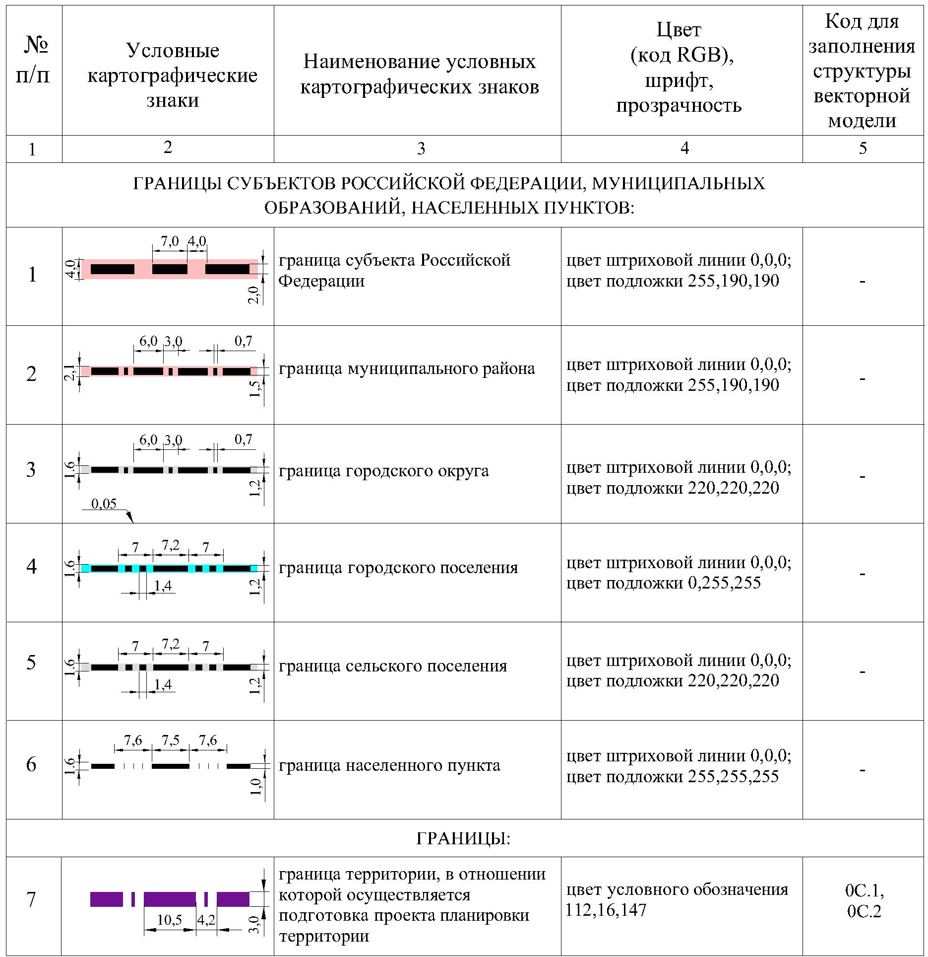

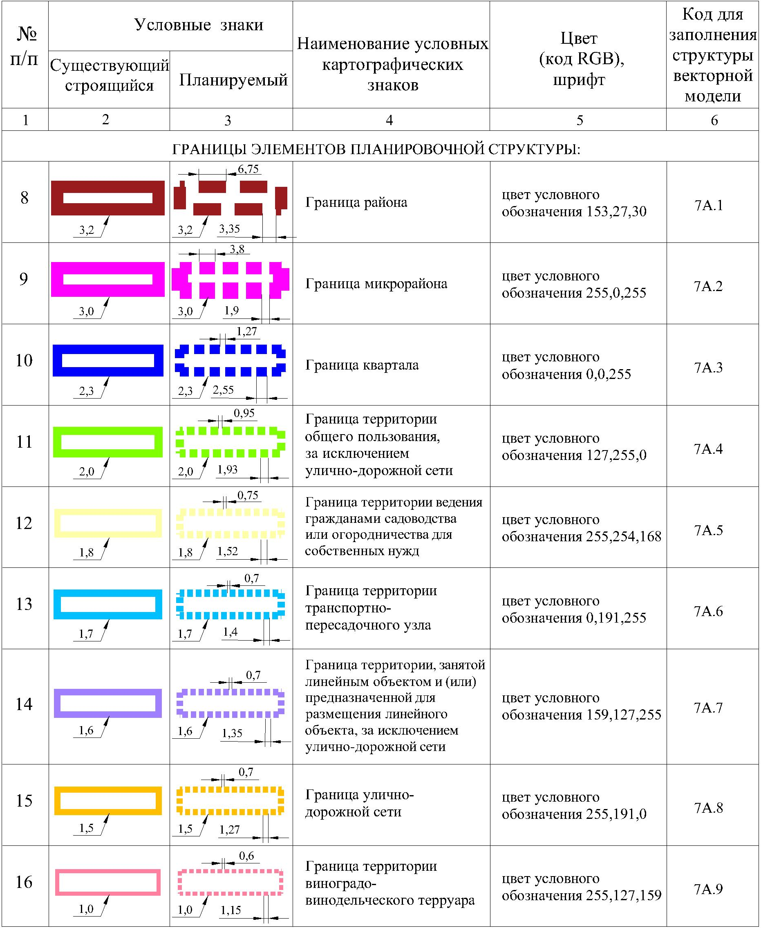

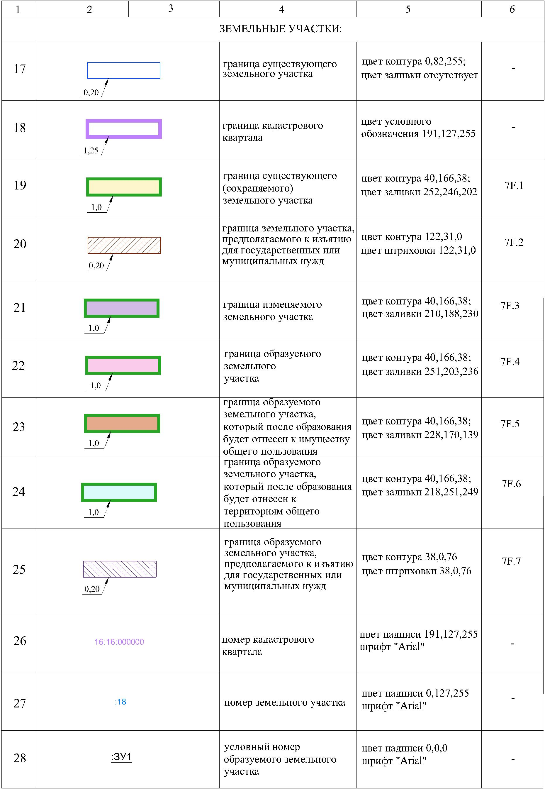
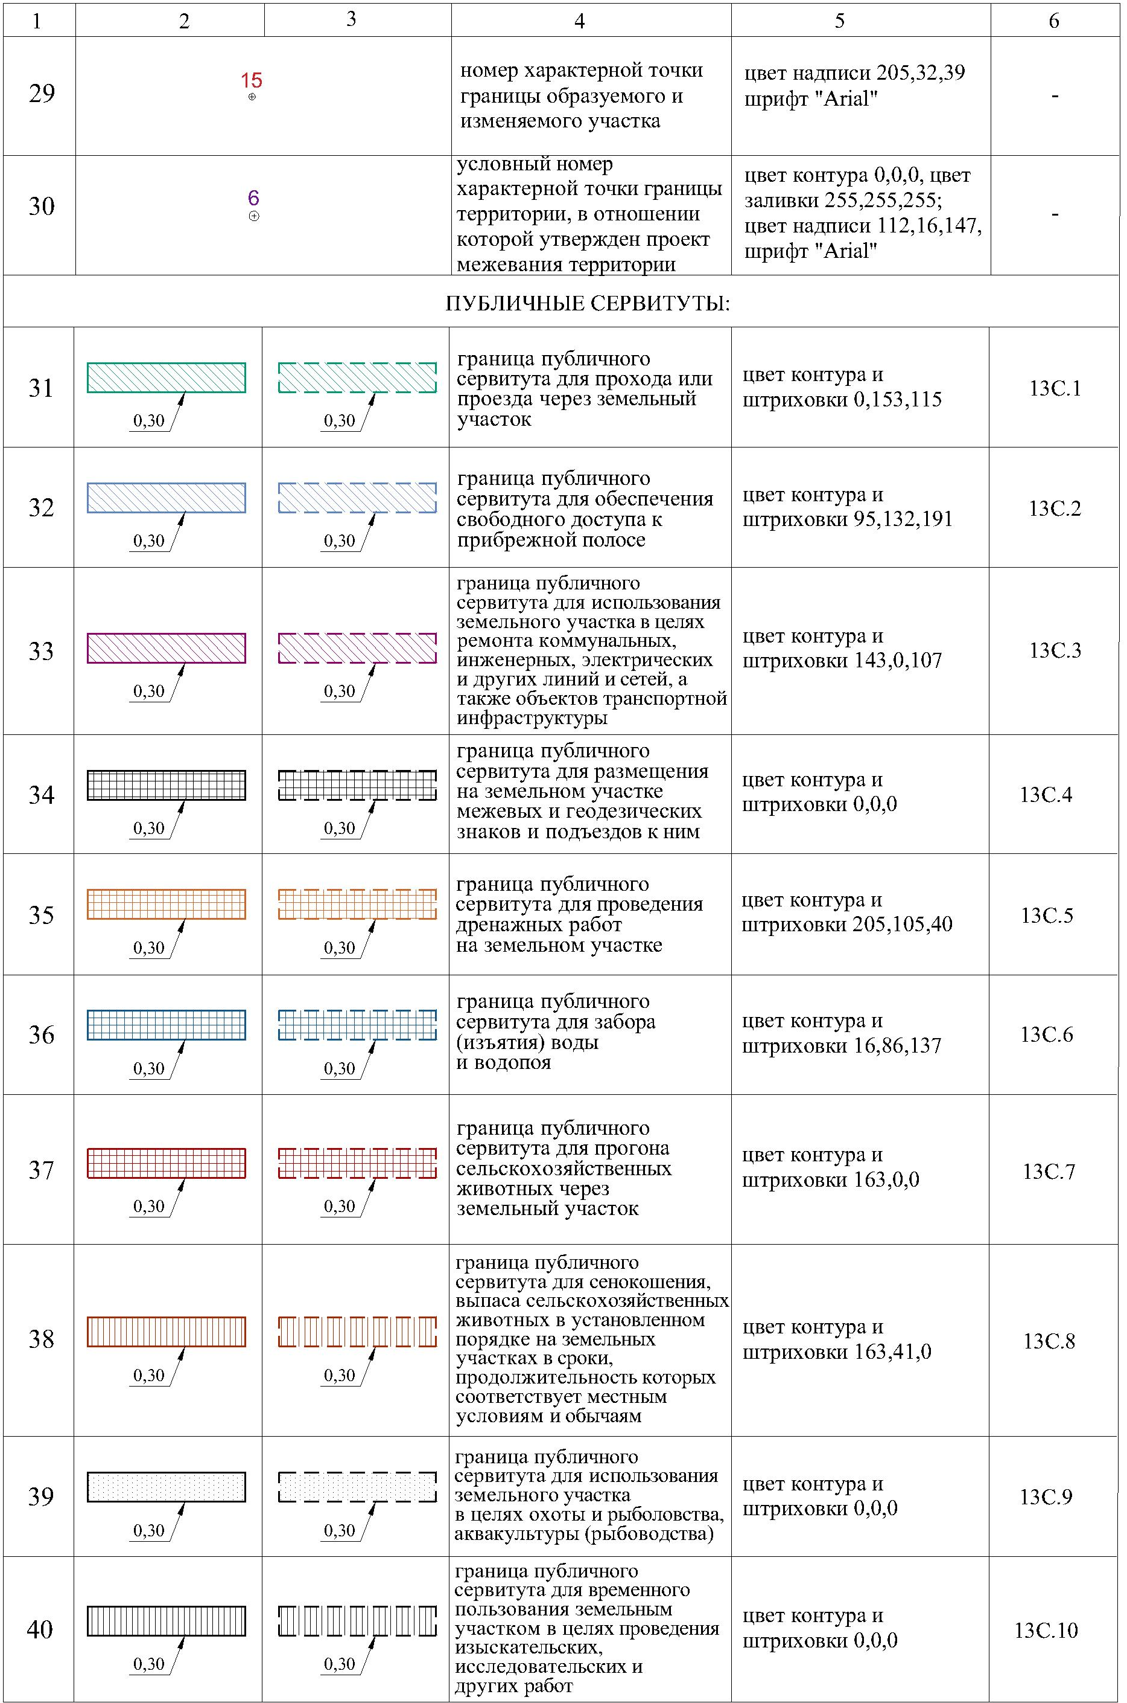
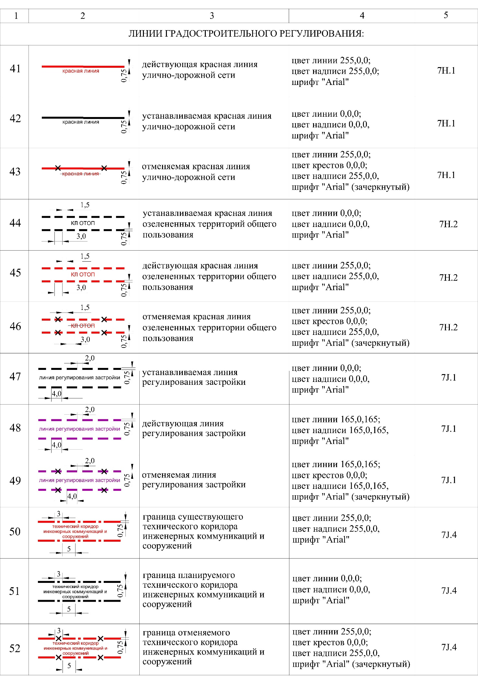
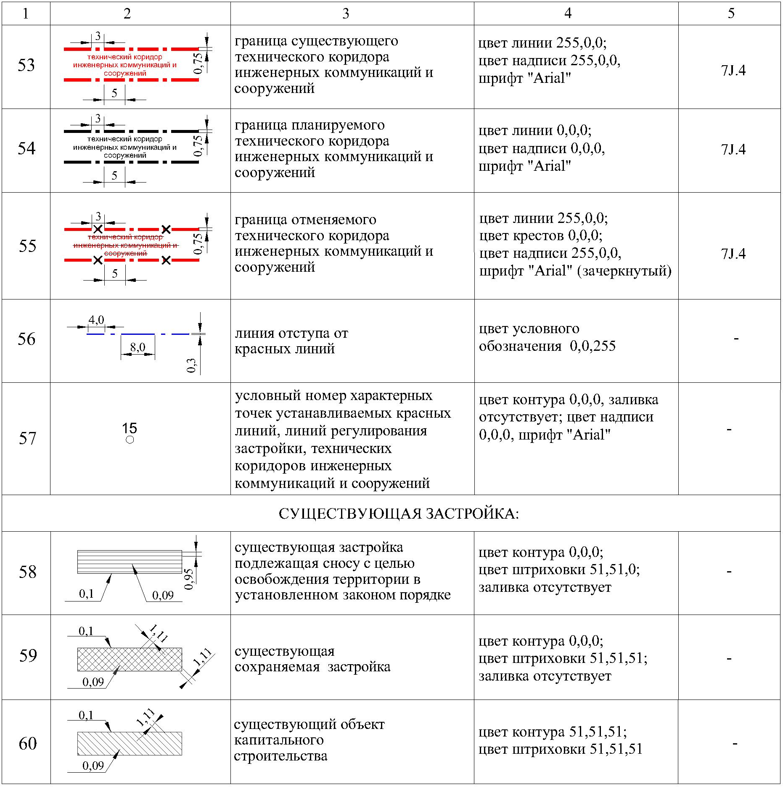

Таблица 2
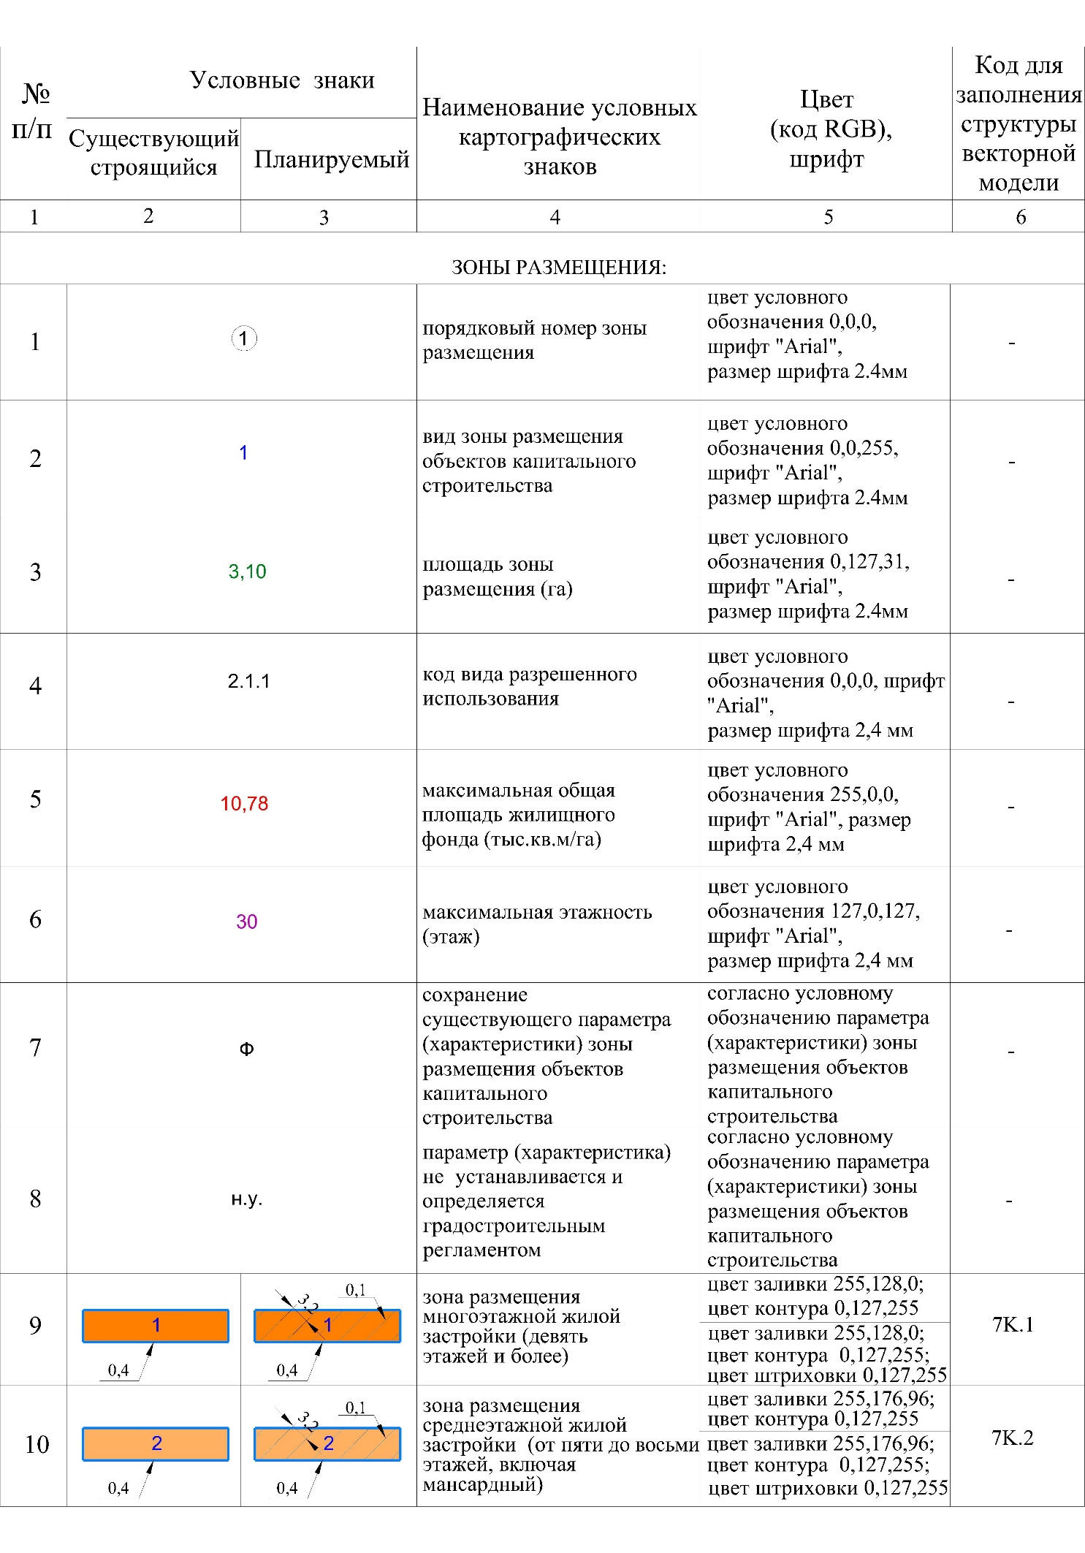
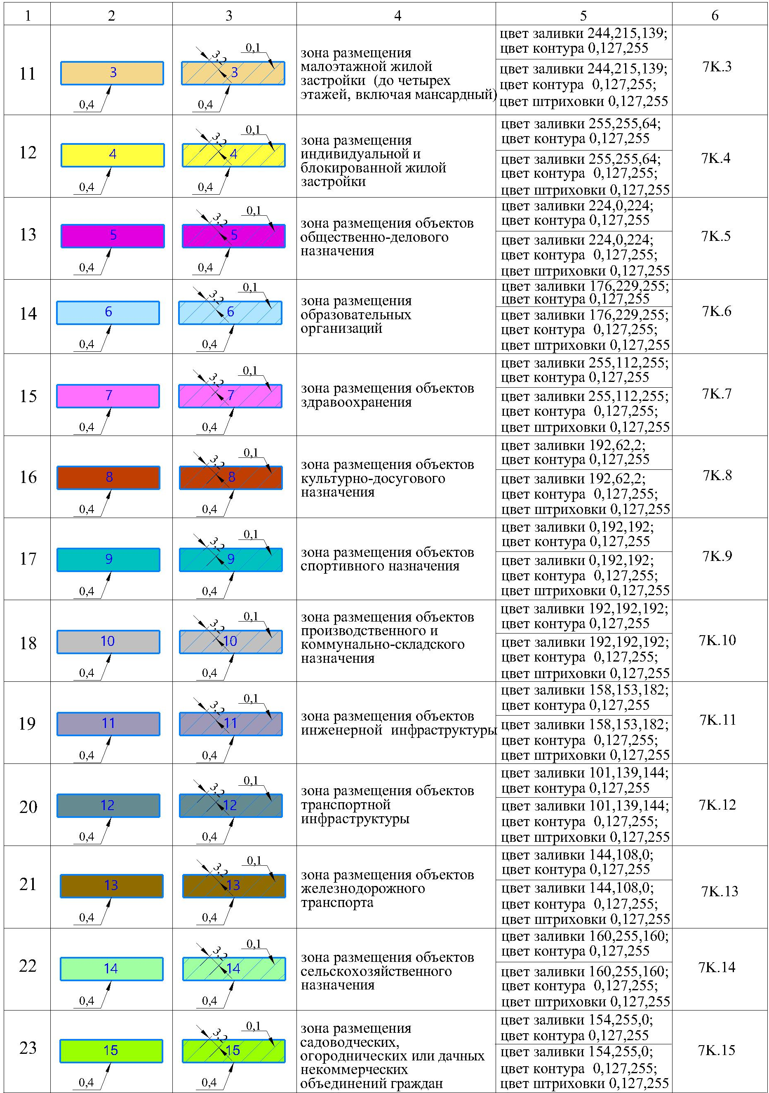

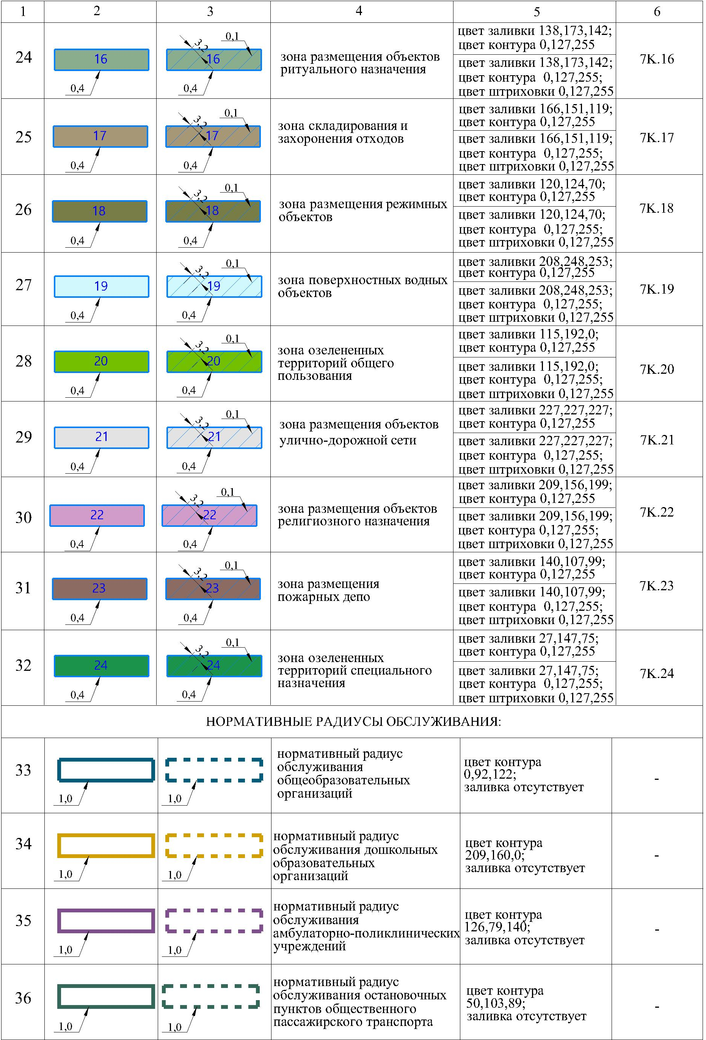
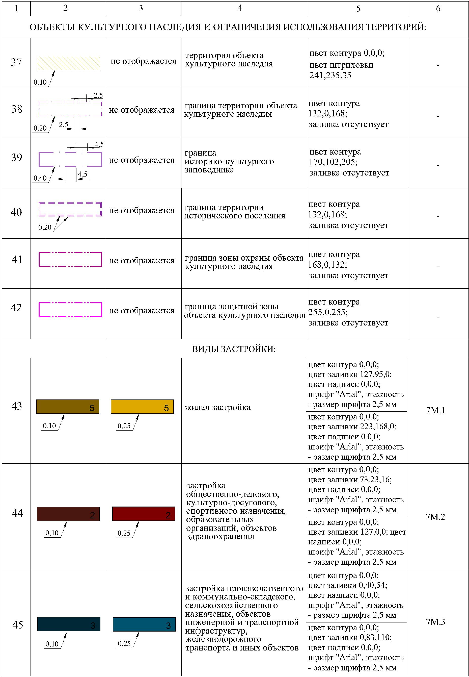
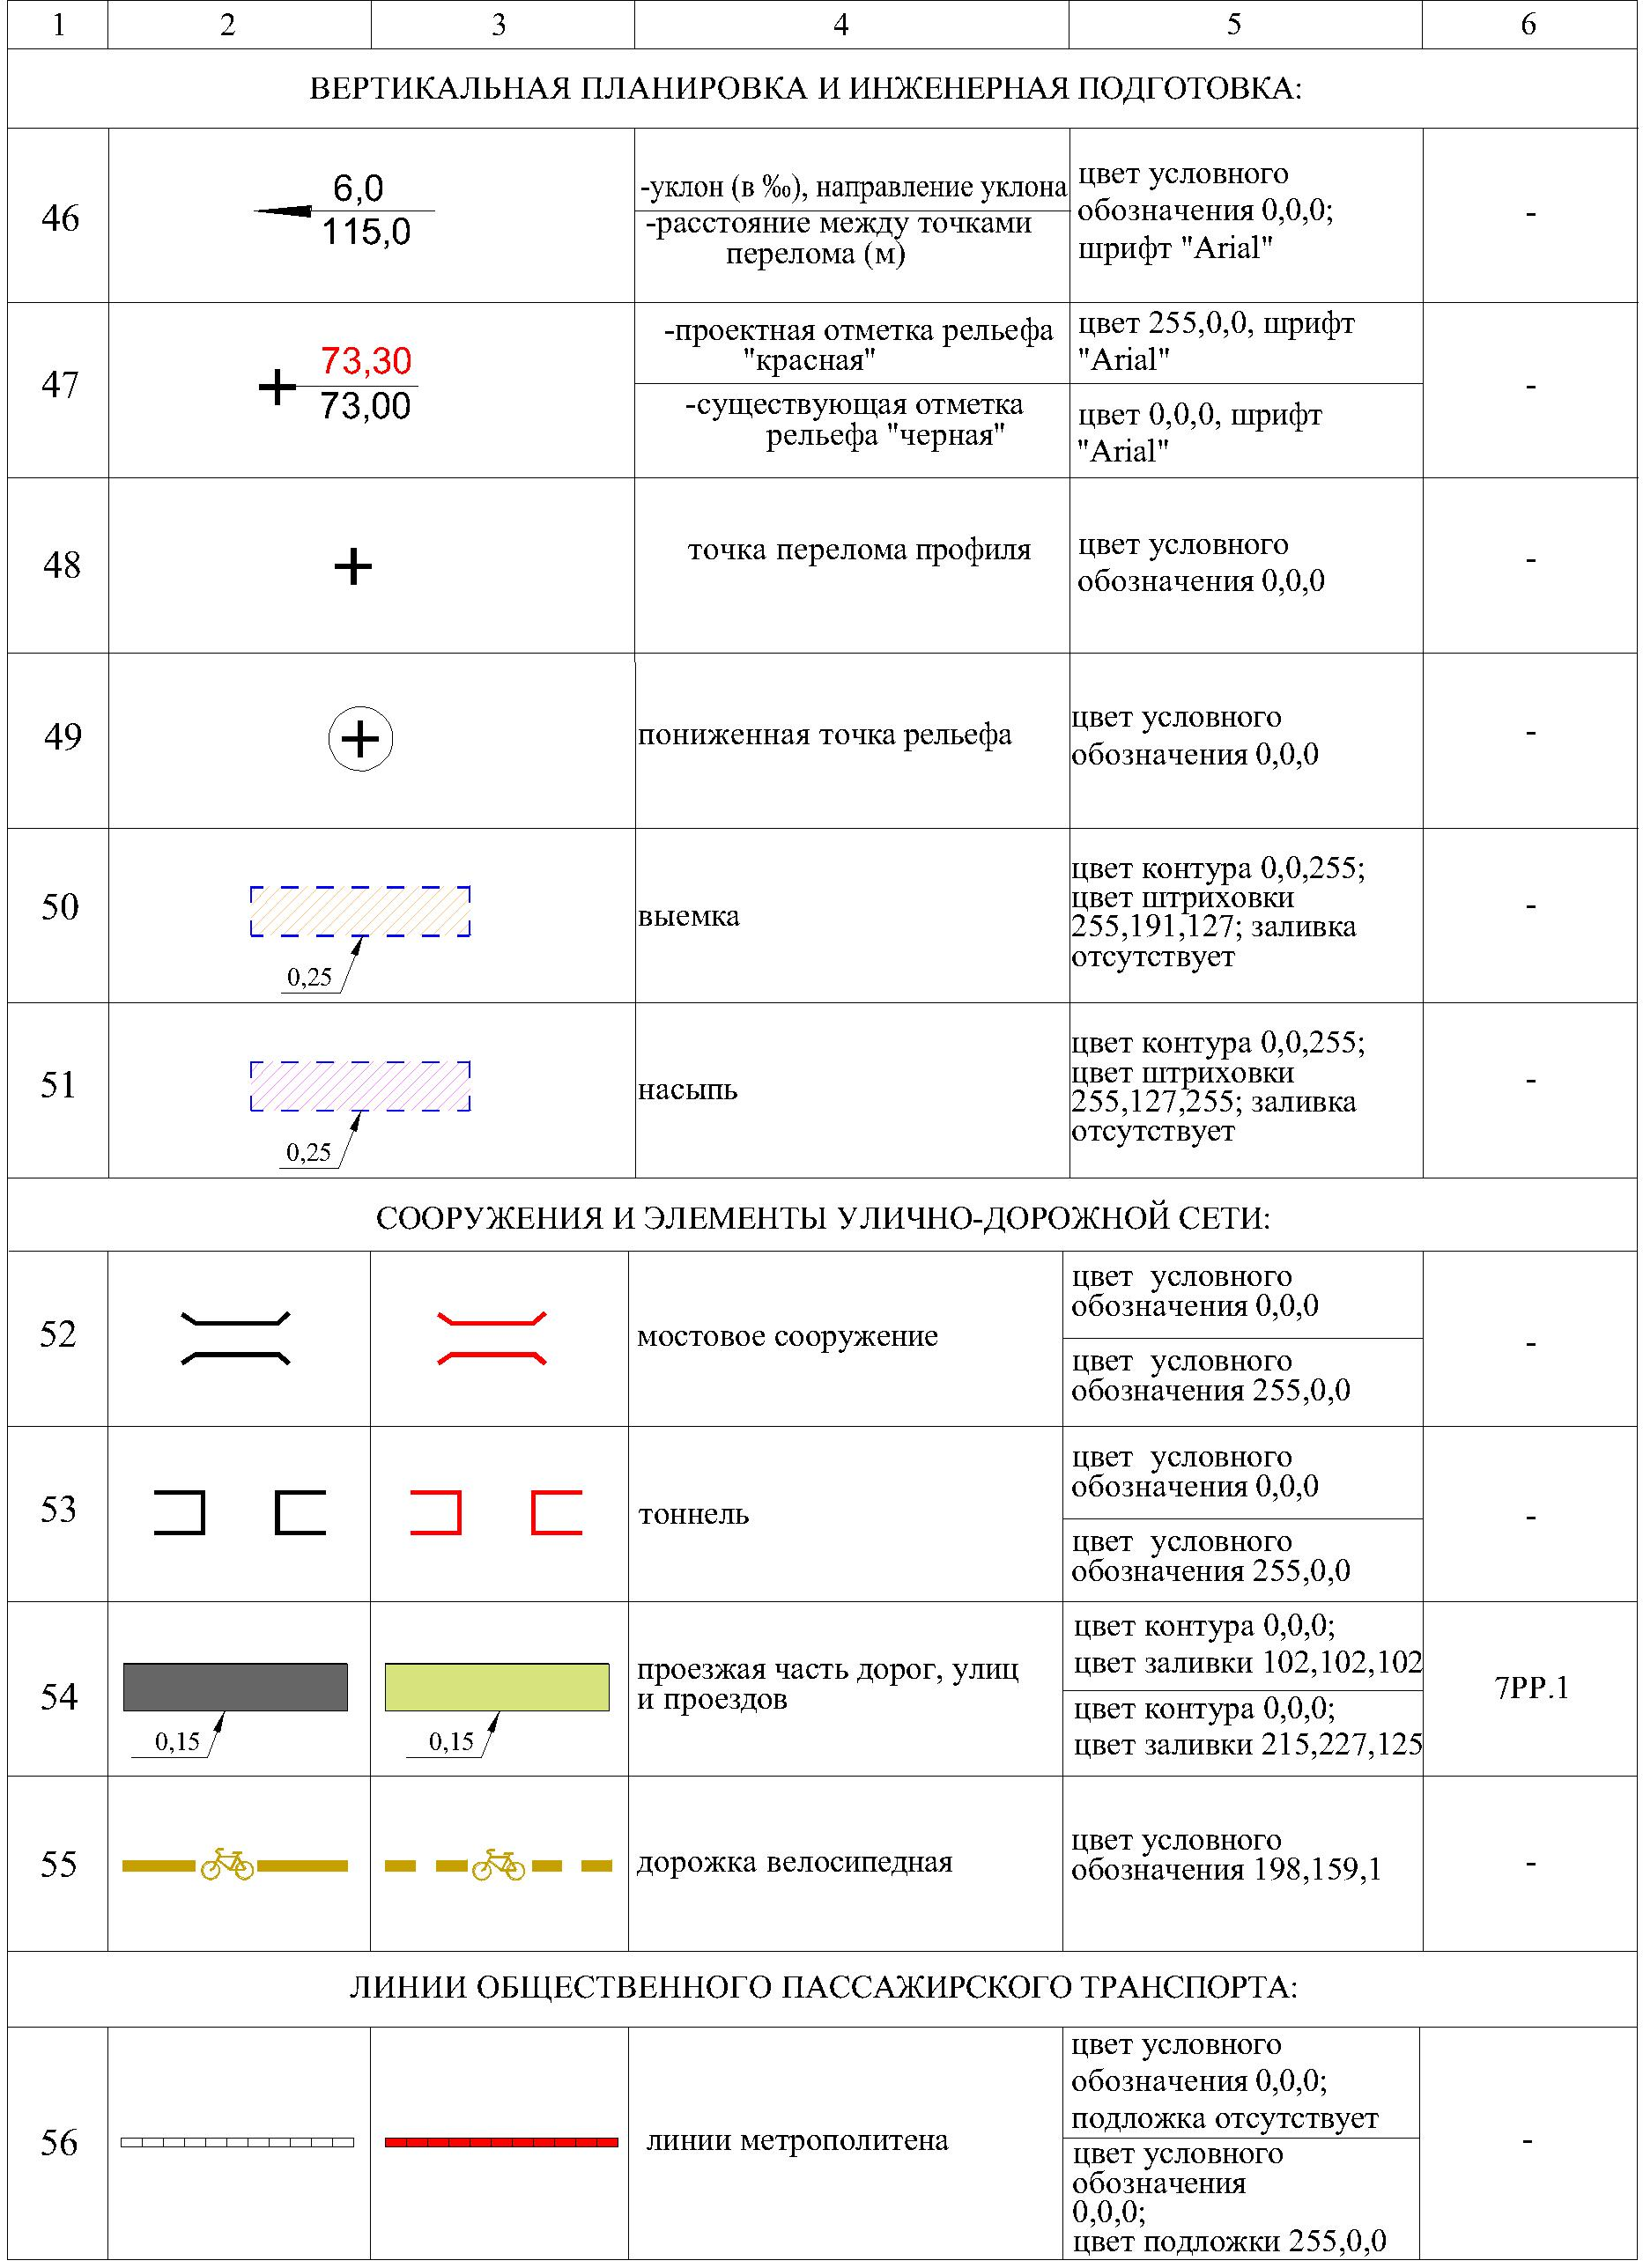

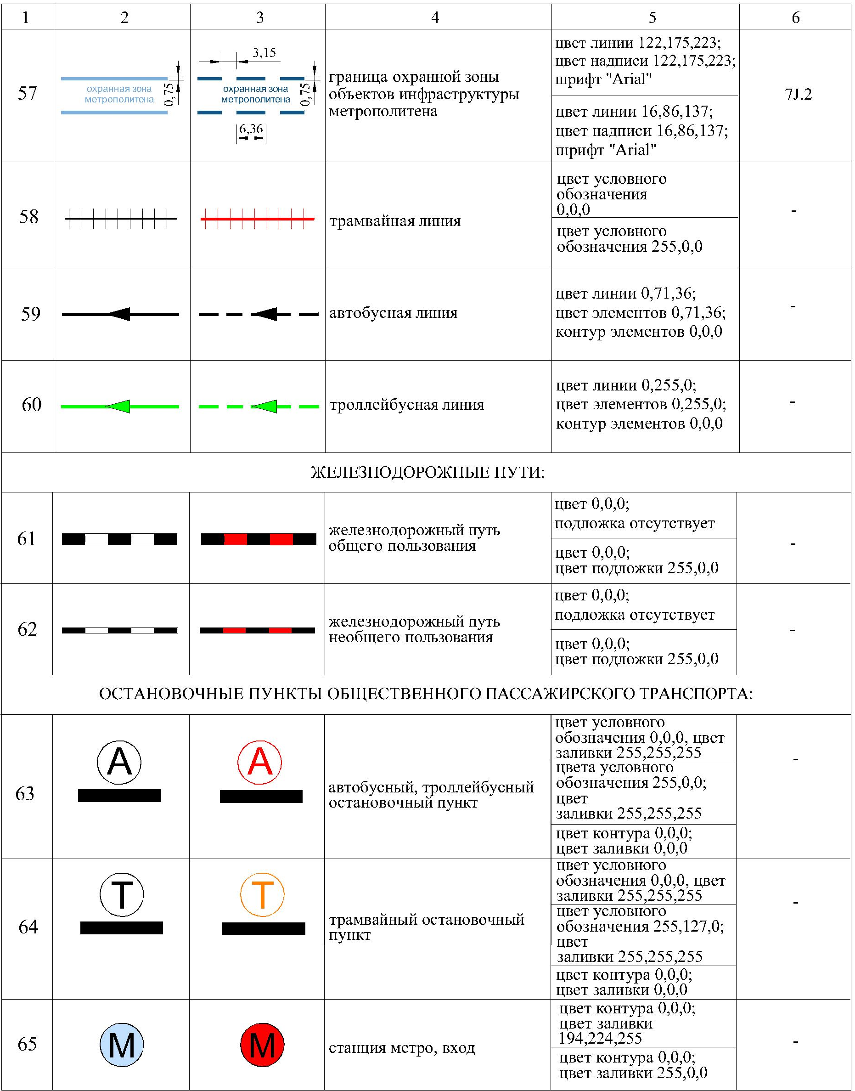

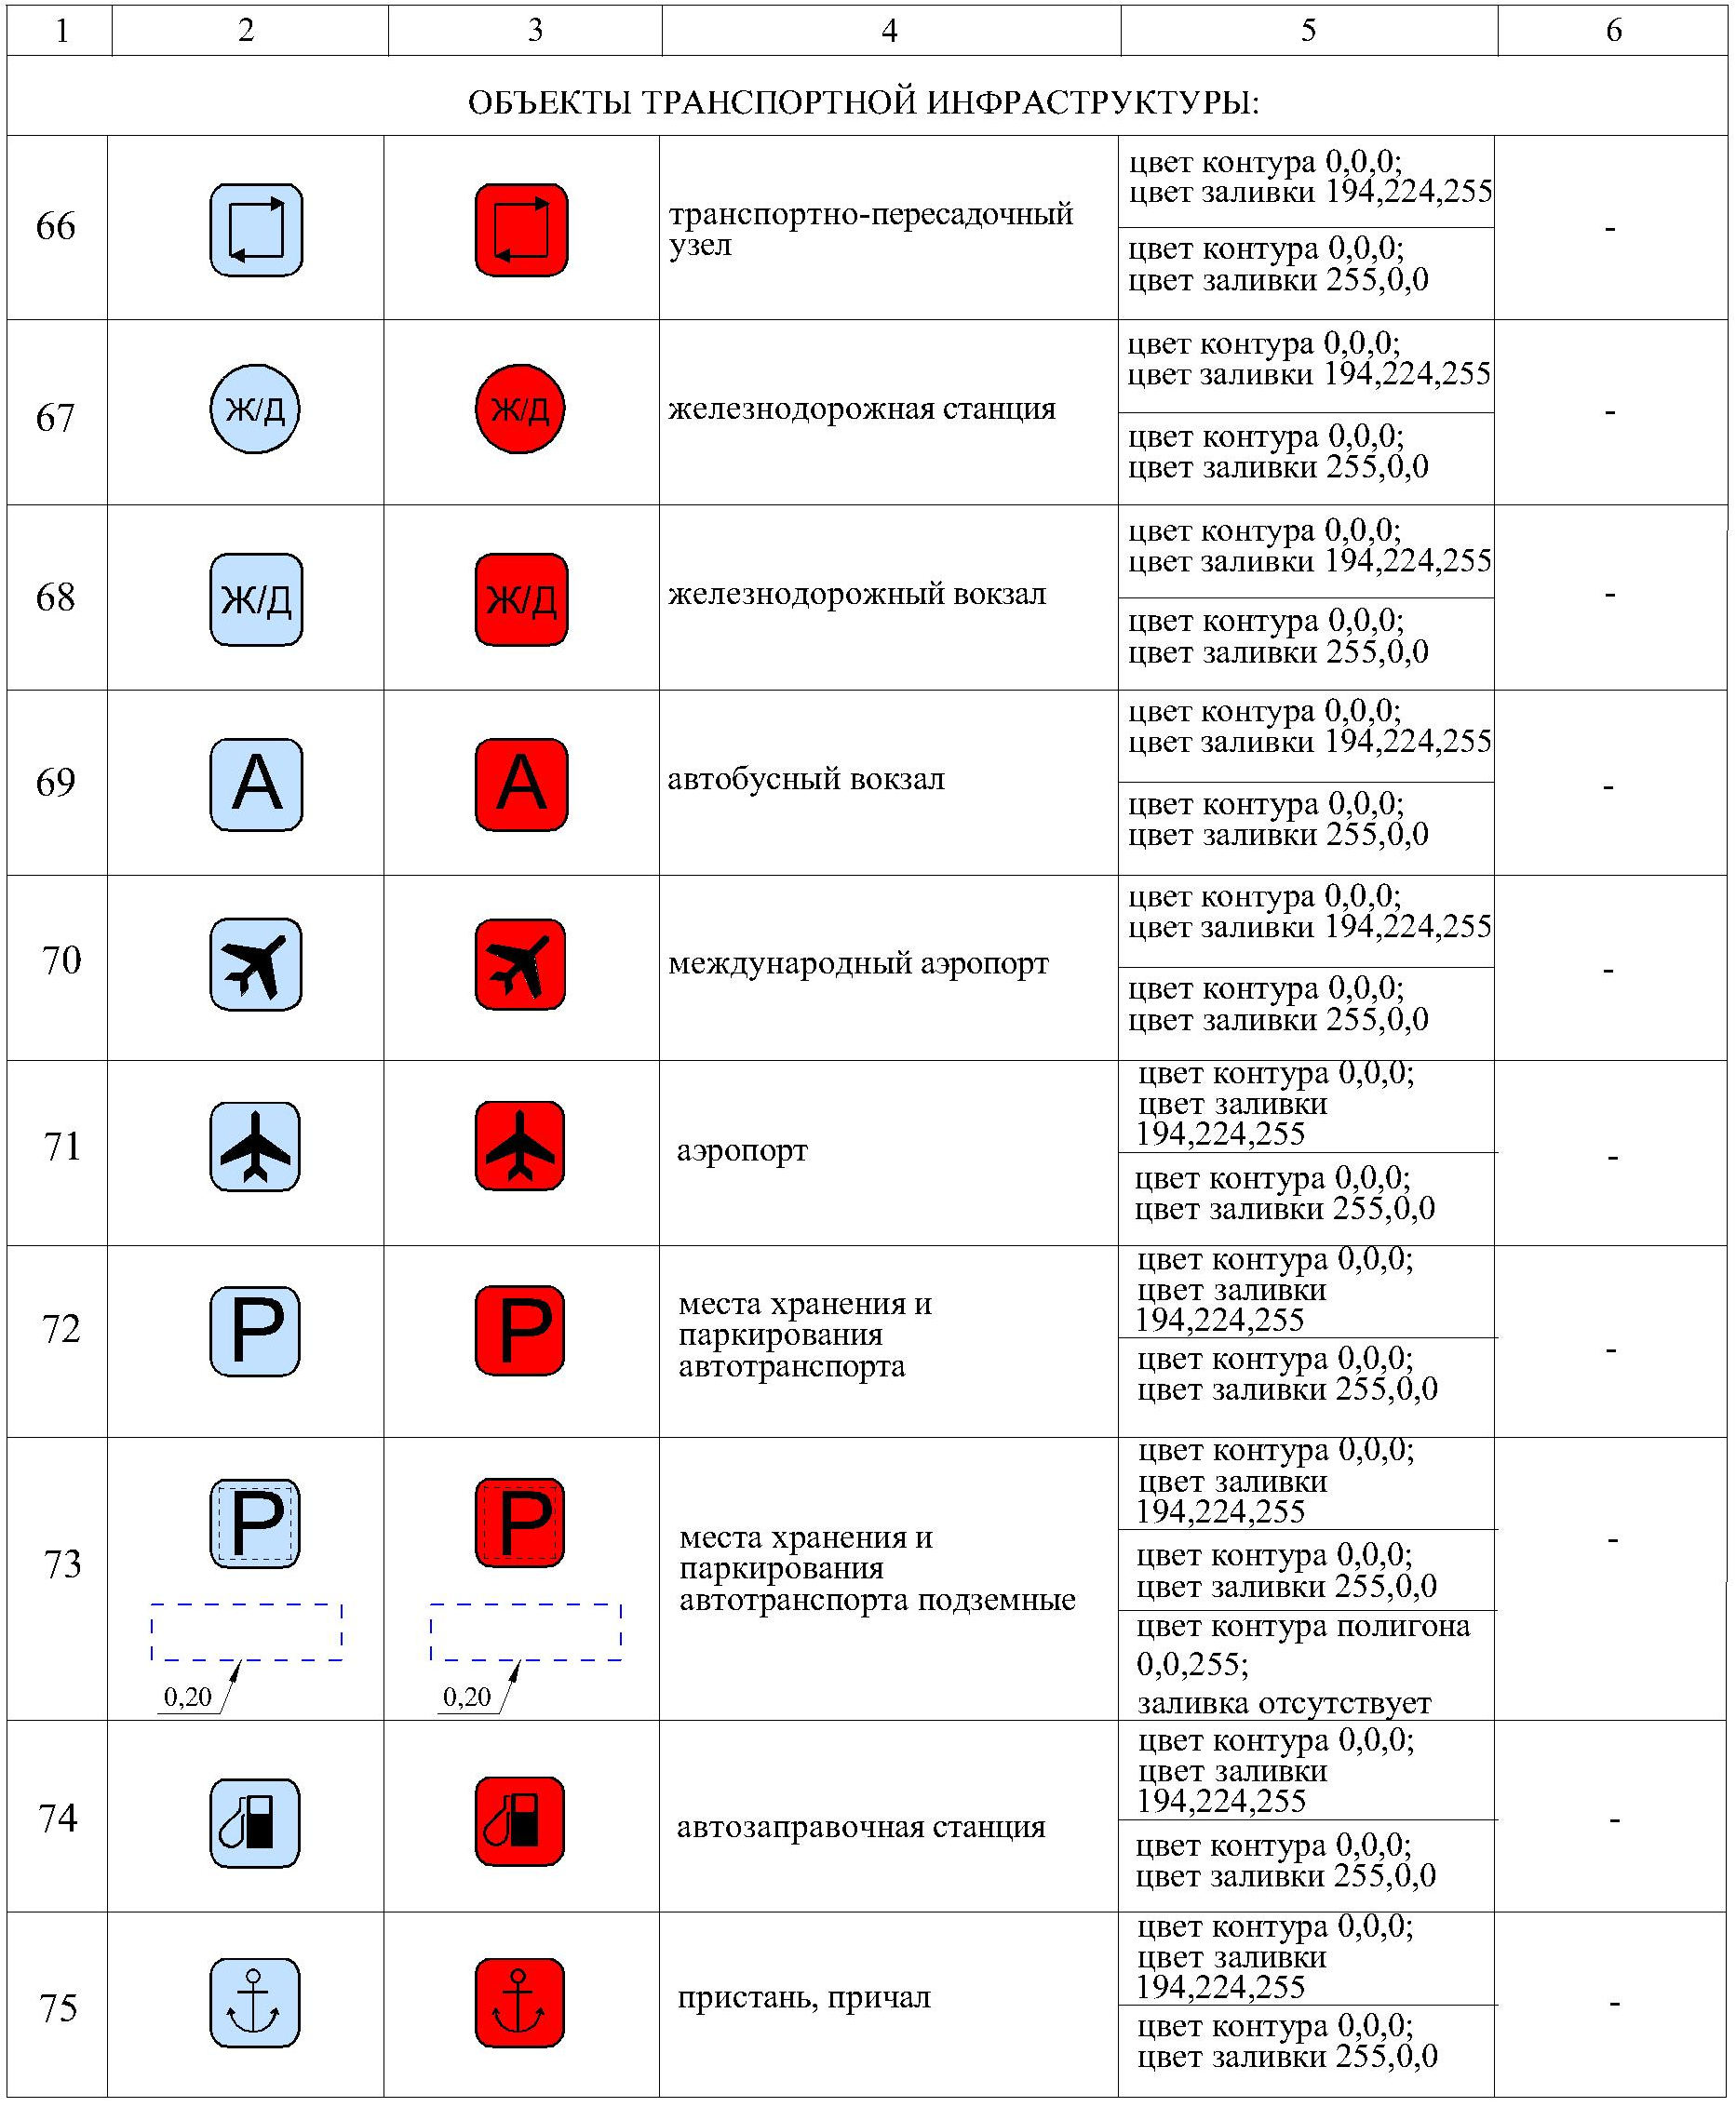

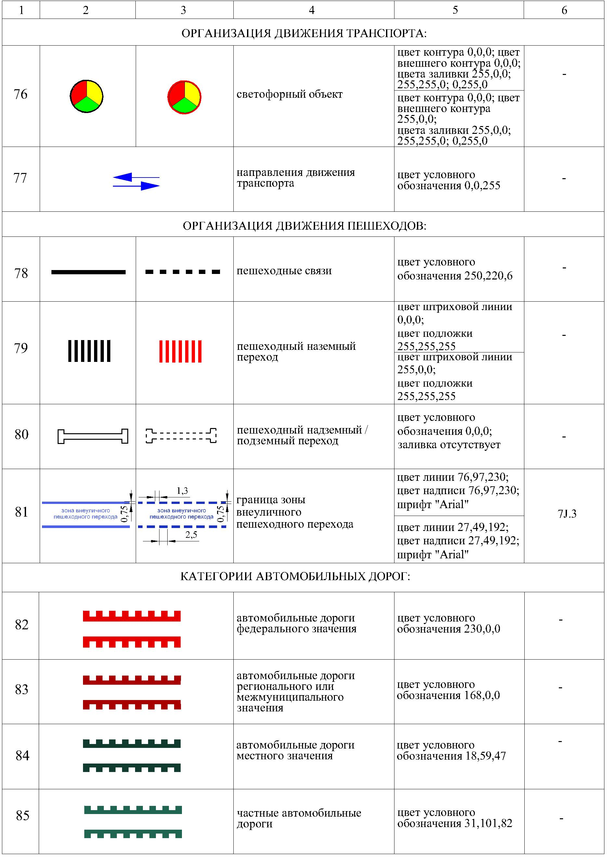

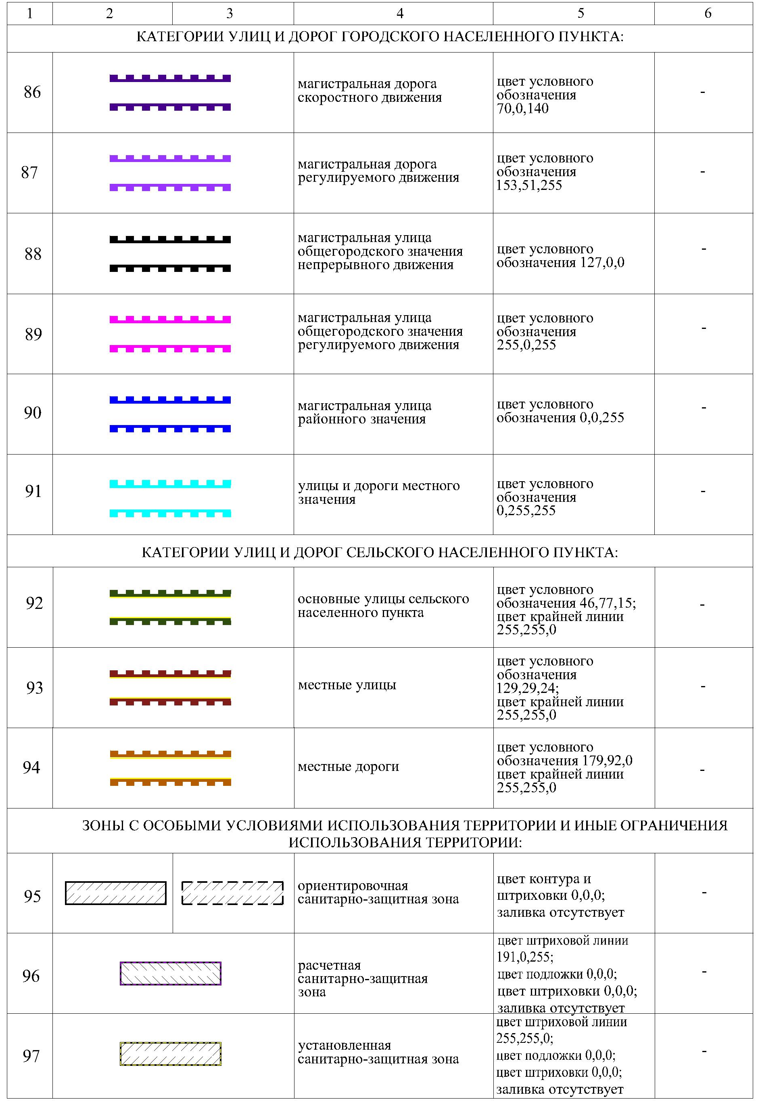
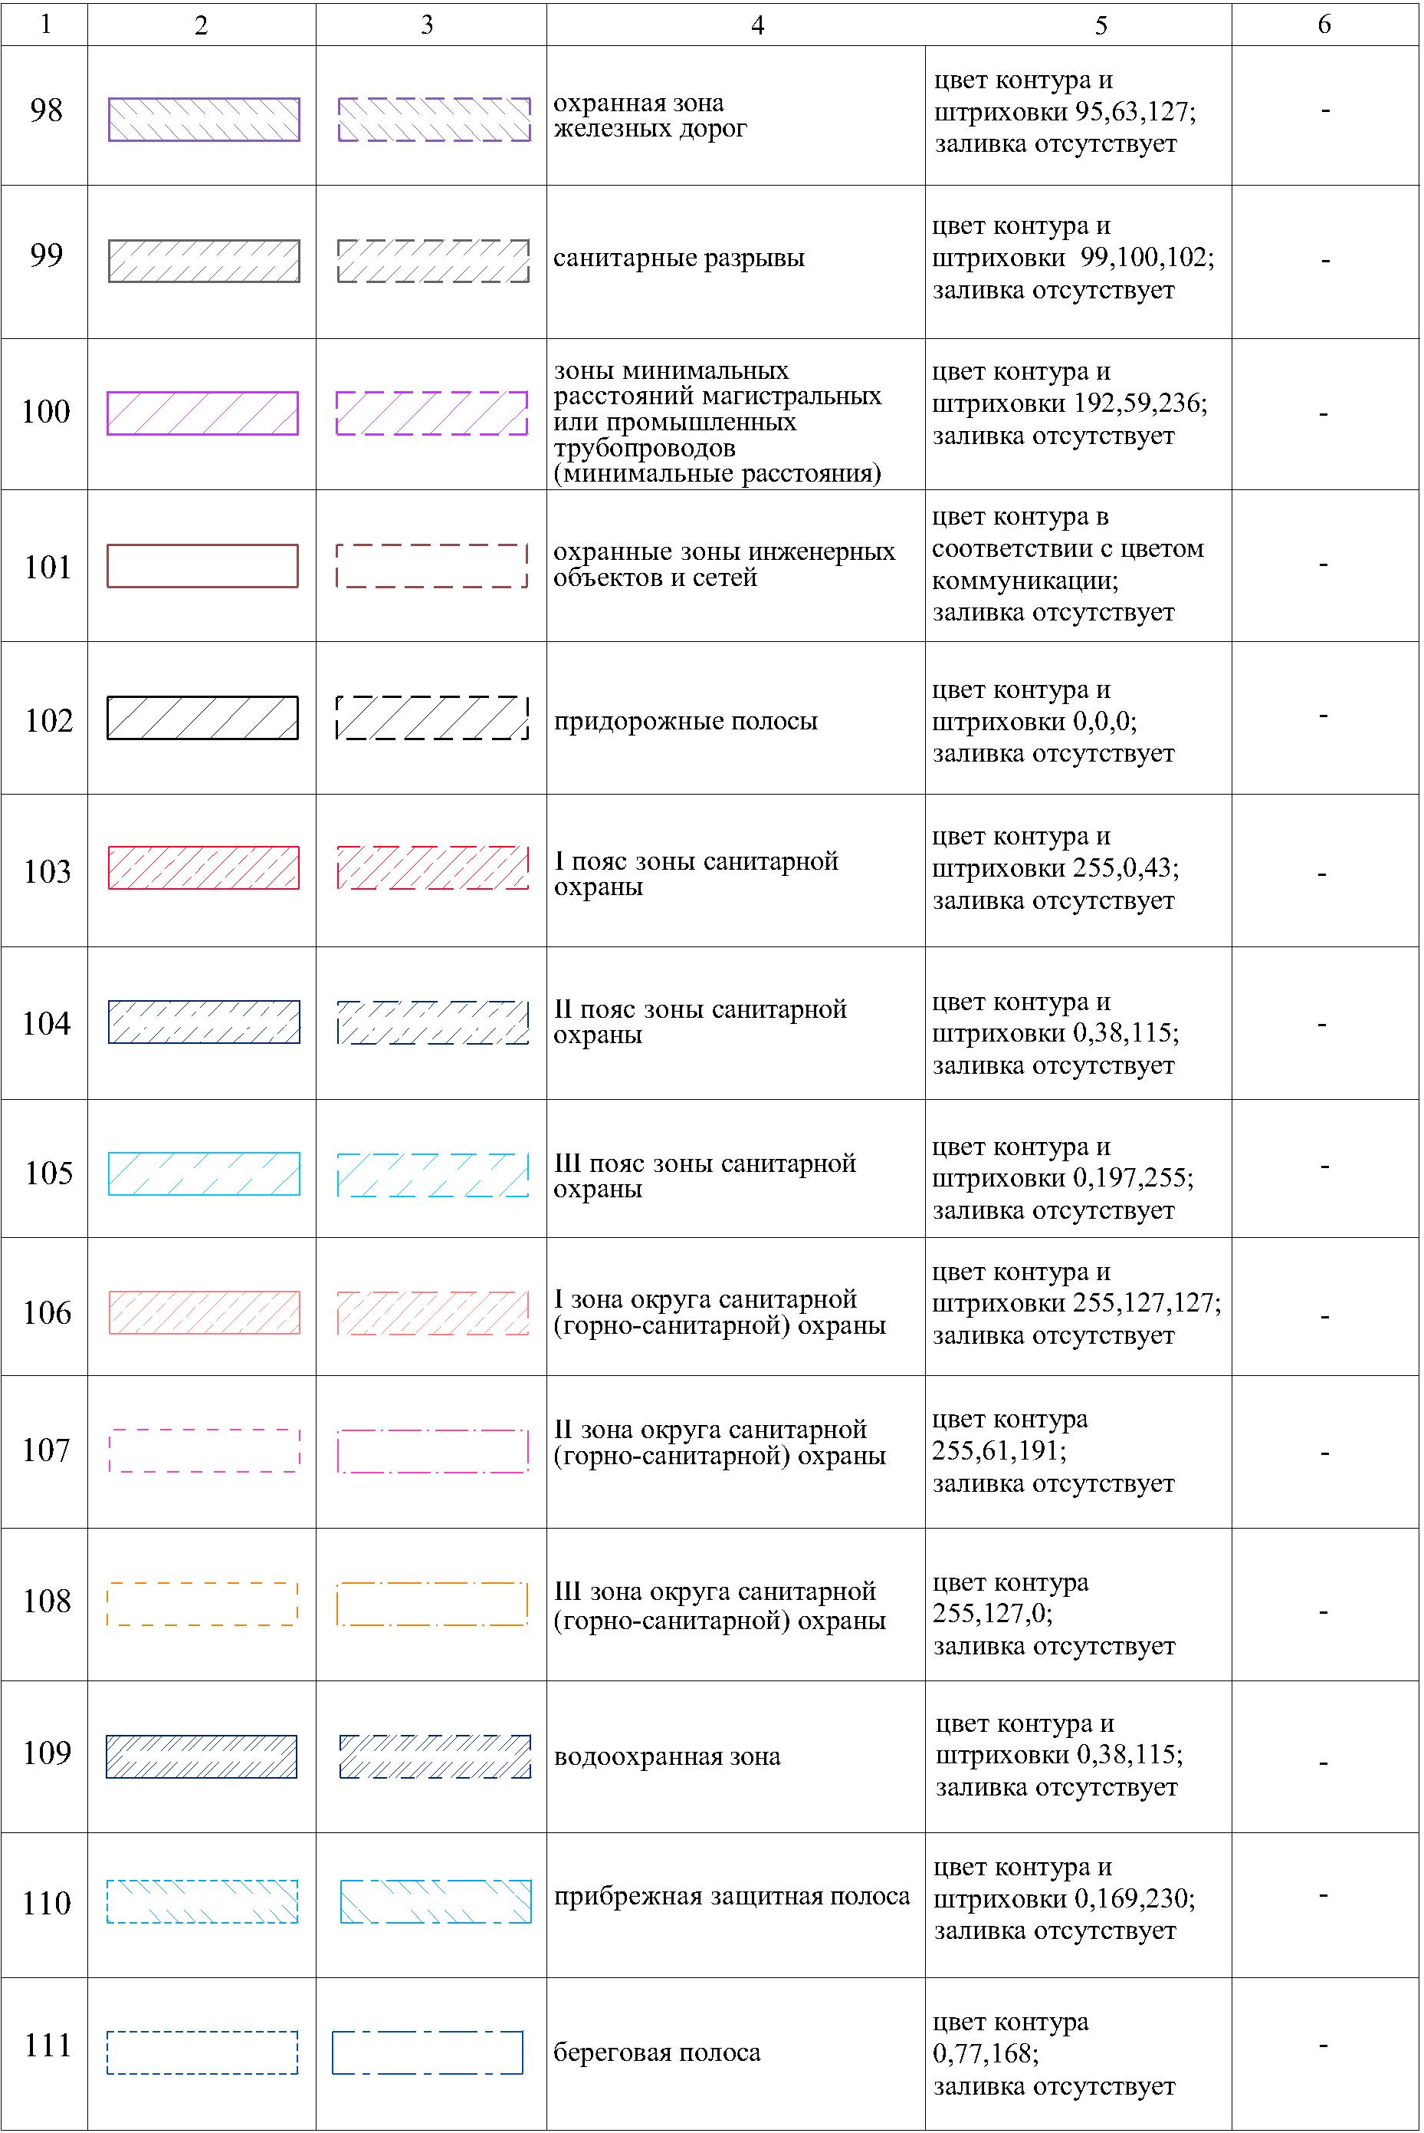
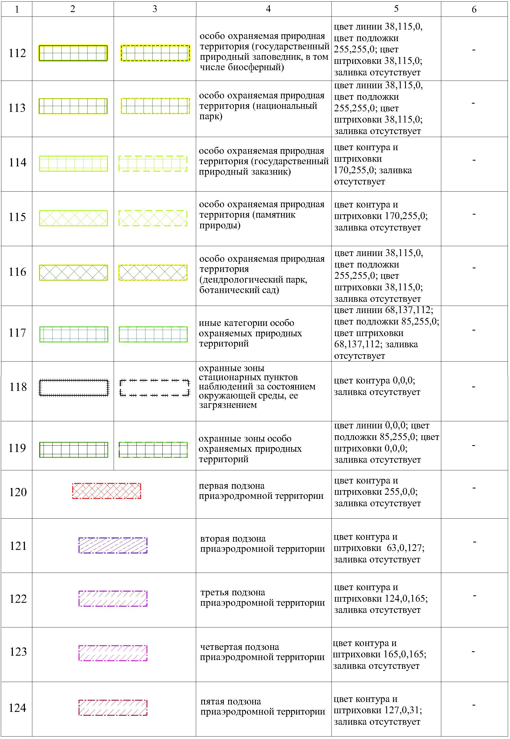
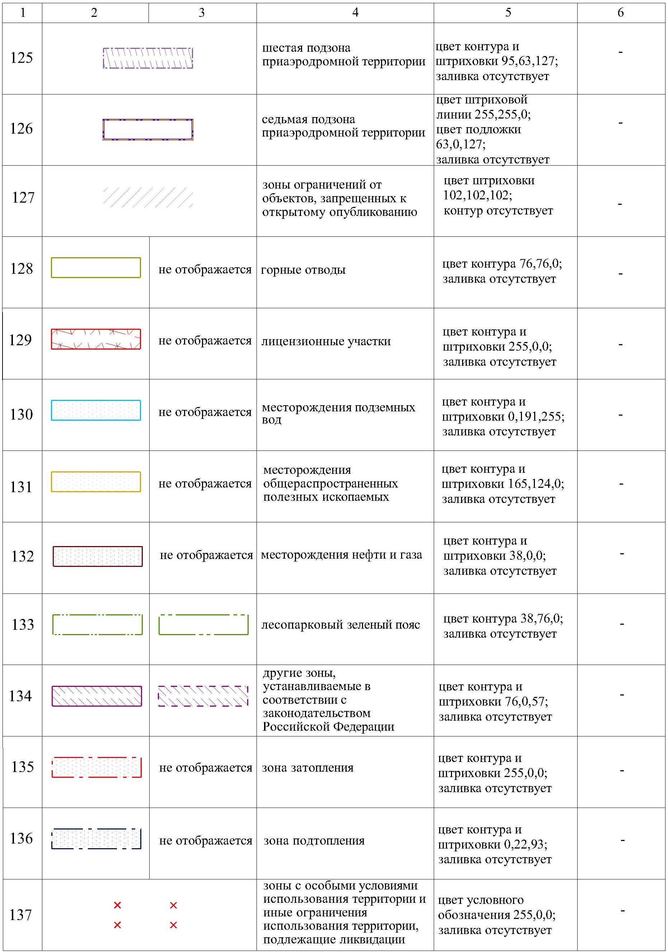
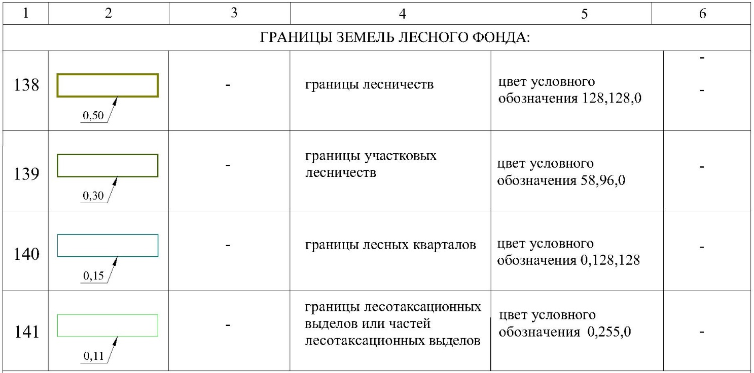
Таблица 3
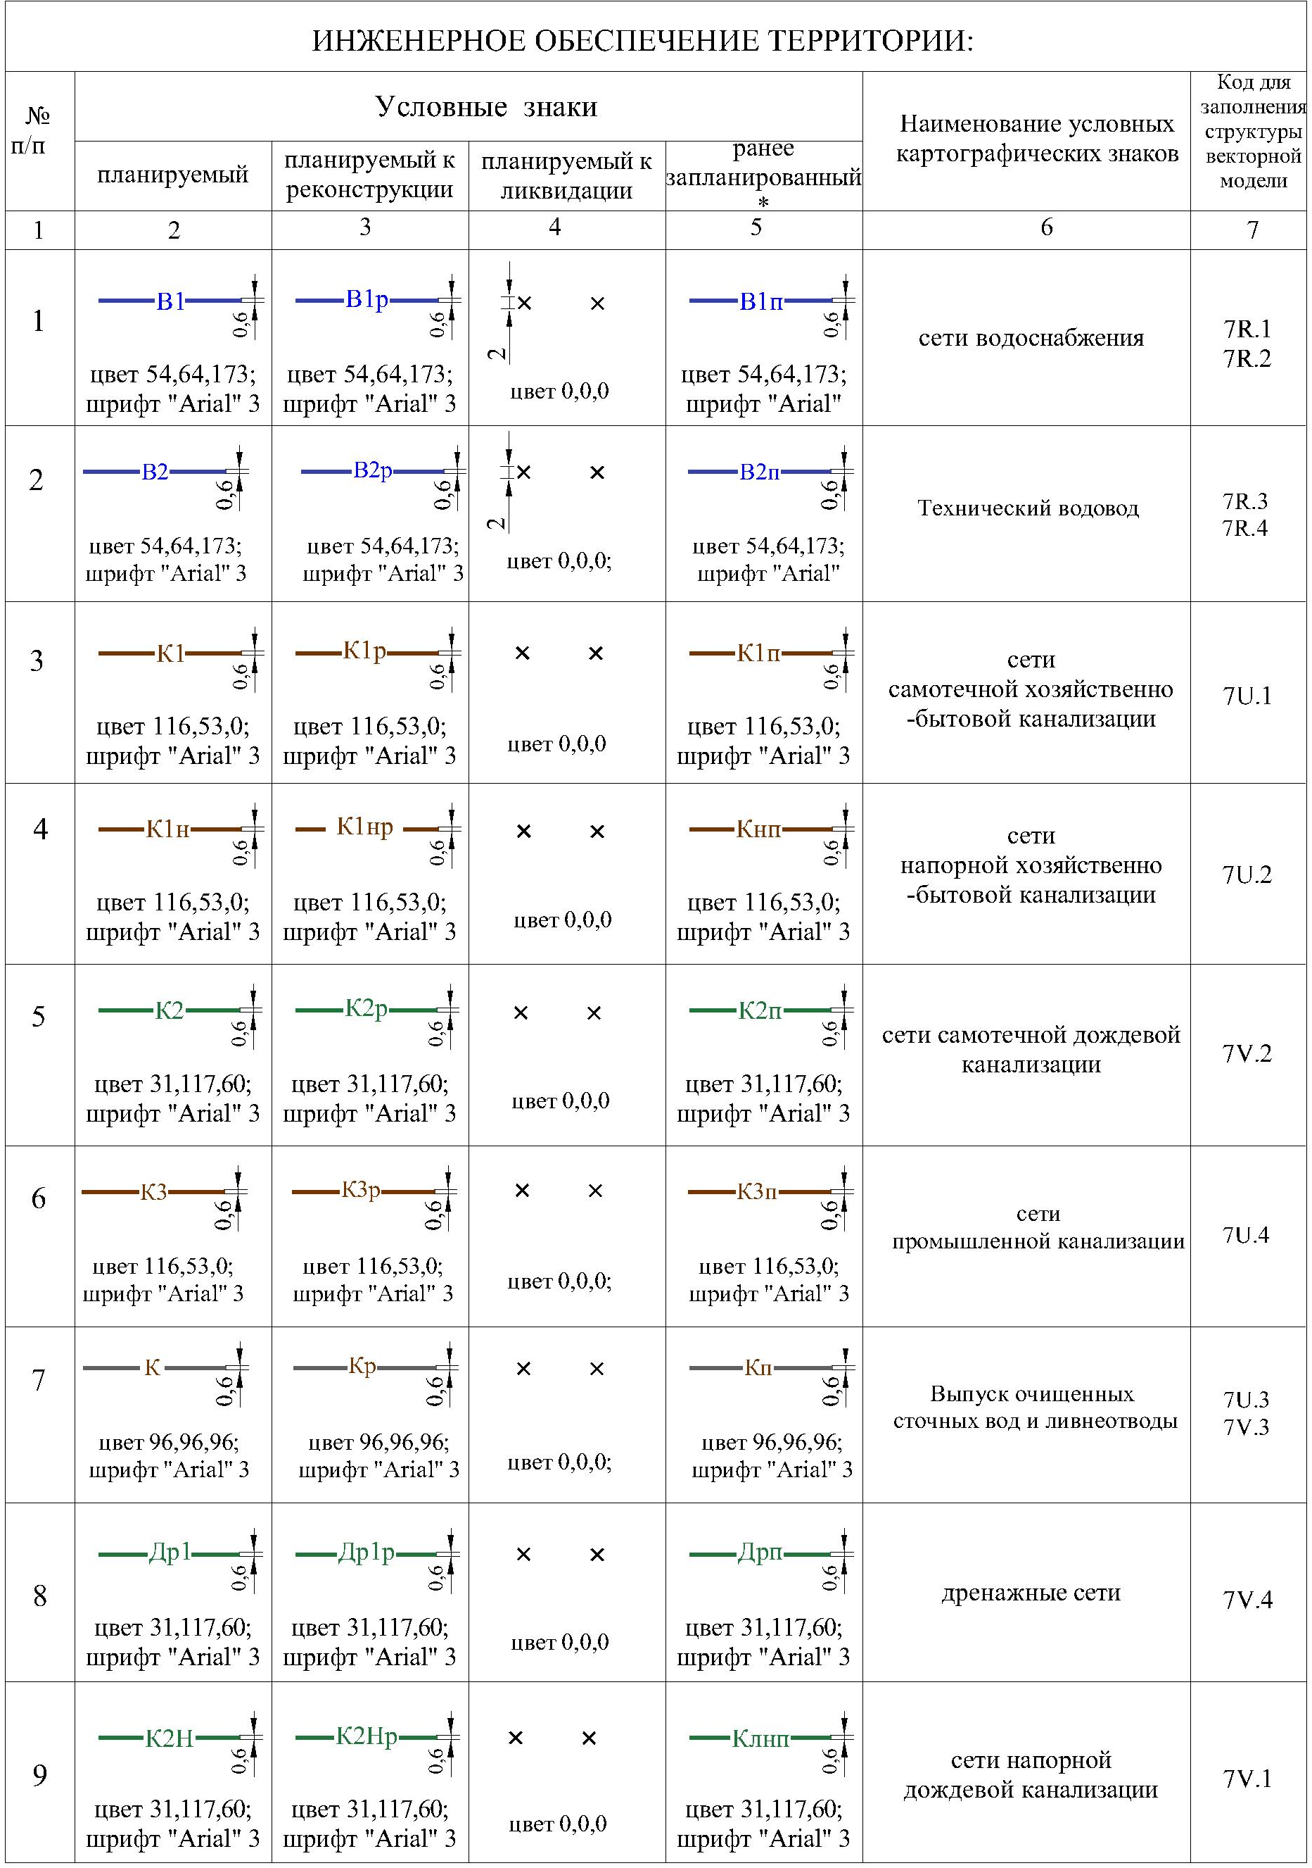
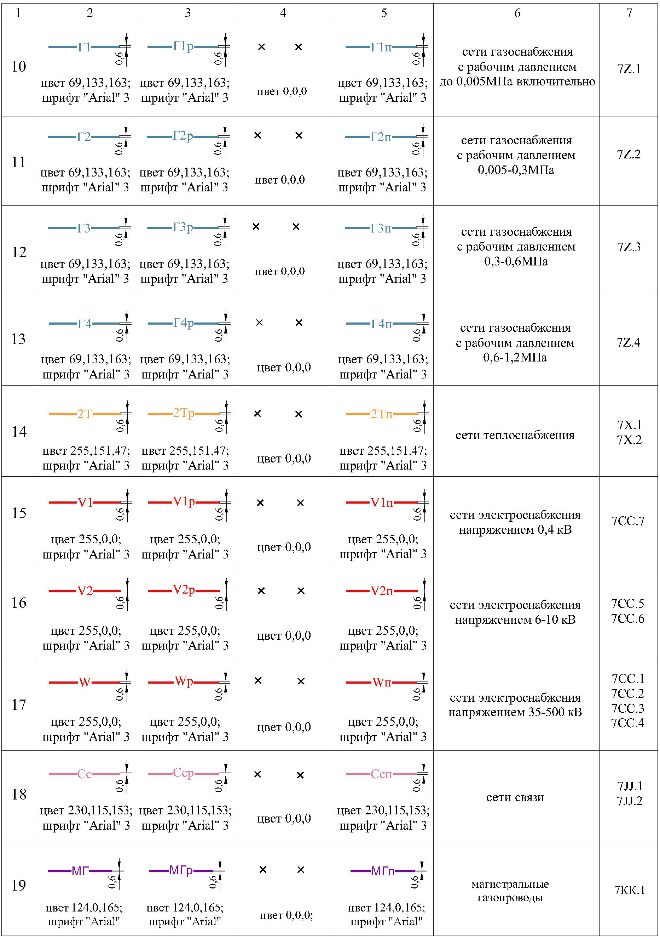

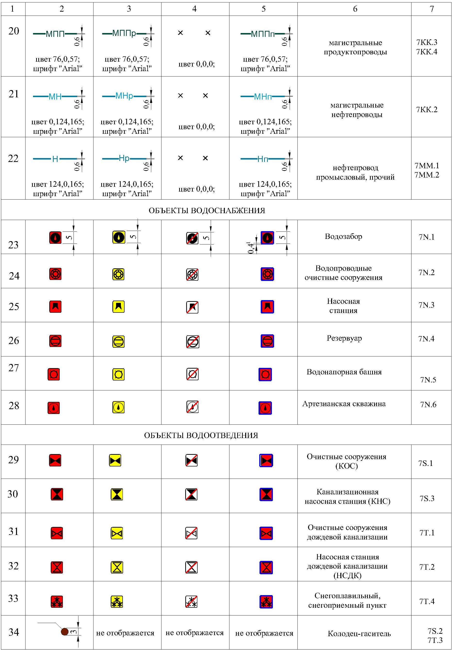

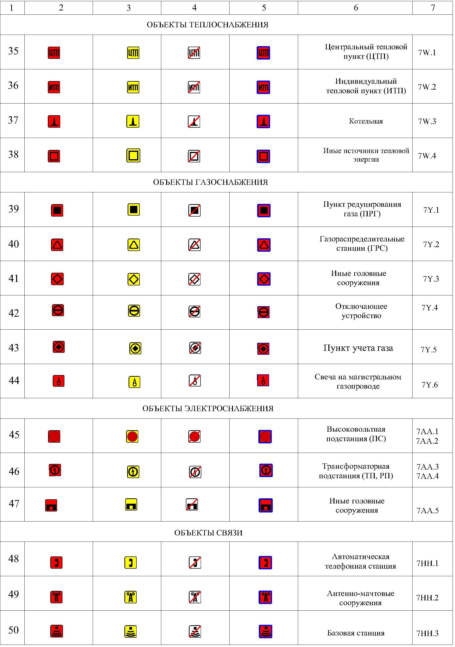
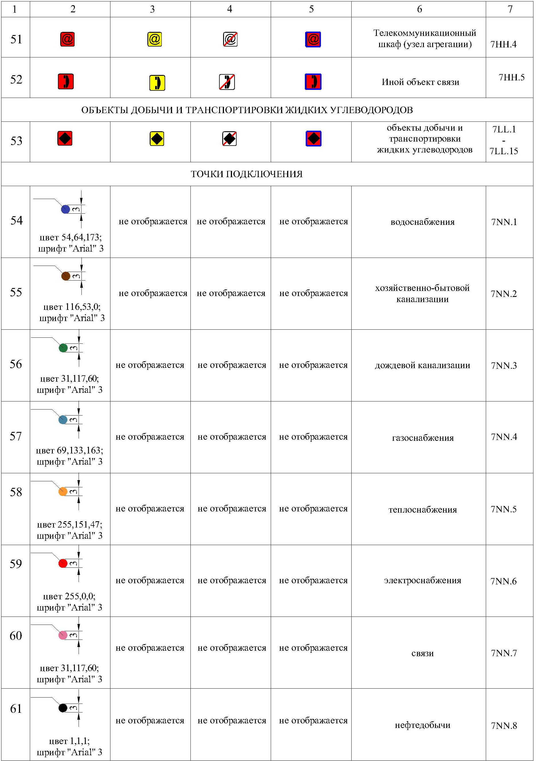

* ранее запланированный точечный объект должен формироваться путем добавления к условному знаку планируемого объекта по внешней стороне контура синего цвета (RGB 0,0,255) толщиной 0,4 мм.
Примечания:
1. Условный знак объекта регионального значения должен формироваться путем добавления к условному знаку местного значения по внешней стороне контура черного цвета (RGB 0,0,0) толщиной 0,3 мм, отстоящего от края знака на 0,2 мм.
2. Условный знак объекта федерального значения формируется путем добавления к условному знаку регионального значения по внешней стороне контура черного цвета (RGB 0,0,0) толщиной 0,3 мм, отстоящего от края знака на 0,2 мм.
Пример
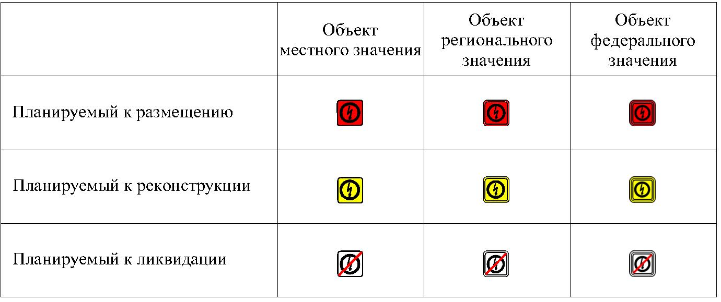

3. Толщина линий приведена для печати.
4. Описание характеристик линейных сооружений PipesAmount (количество труб) должно отражать способ прокладки инженерных коммуникаций (однотрубное, двухтрубное исполнение).
5. В легенде карты наименование условного обозначения трубопровода принимать в соответствии с кодом для заполнения структуры векторной модели.
6. Обозначение линейных объектов инженерной инфраструктуры, планируемых к размещению, к реконструкции и инженерных сетей согласно ранее утвержденной документации по планировке территории принимается штриховой линией.

